

**TÀI LIỆU DỰ ÁN**

**ONLINE ENTERTAINMENT**



GIẢNG VIÊN:

HỌ VÀ TÊN:

MSSV:

LỚP:

**HỒ THỊ HỒNG NGA**

**Đặng Ngọc Bảo Kha**

**PS20432**

**SD18101**

July 1, 2023

MỤC LỤC

1 Giới thiệu dự án 4

1.1 Giới thiệu công ty OE 4

1.2 Yêu cầu của công ty 4

1.3 Lập kế hoạch dự án 5

2 Phân tích yêu cầu khách hàng 6

2.1 Sơ đồ Use Case 6

2.2 Đặc tả yêu cầu hệ thống (SRS) 9

2.2.1 Quản lý tiểu phẩm 9

2.2.2 Quản lý tài khoản 9

2.2.3 Quản lý user 10

2.2.4 Quản lý báo cáo – thống kê 11

2.2.5 Đăng nhập 11

2.2.6 Đổi mật khẩu 11

2.3 Sơ đồ triển khai và yêu cầu hệ thống 11

2.3.1 Sơ đồ triển khai 12

3 Thiết kế ứng dụng 12

3.1 Mô hình công nghệ ứng dụng 12

3.2 Thực thể 12

3.2.1 Sơ đồ quan hệ thực thể (ERD) 12

3.2.2 Chi tiết thực thể 13

3.3 Giao diện 15

3.3.1 Giao diện người dùng 16

3.3.2 Giao diện admin 21

4 Thực hiện dự án 24

4.1 Tạo giao diện với Swing 24

4.1.1 Cửa sổ chính (EduSysJFrame) 24

4.1.2 Các cửa sổ quản lý 28

4.1.3 Cửa sổ tổng hợp thống kê (ThongKeJDialog) 43

4.1.4 Các giao diện hỗ trợ khác 45

4.2 Tạo CSDL với SQL Server 49

4.2.1 Sơ đồ quan hệ 49

4.2.2 Chi tiết các bảng 49

4.2.3 Thủ tục lưu 54

4.3 Lập trình CSDL 58

4.3.1 Mô hình tổ chức lập trình CSDL 58

4.3.2 JdbcHelper (XJdbc) 58

4.3.3 Entity Class và DAO 59

4.4 Thư viện tiện ích 66

4.5 Lập trình nghiệp vụ 67

4.5.1 Cửa sổ chính EduSysJFrame 67

4.5.2 Các cửa sổ hỗ trợ tổ chức 68

4.5.3 Các cửa sổ chức năng quản lý 68

4.5.4 Cửa sổ chức năng tổng hợp - thống kê 71

5 Kiểm thử phần mềm và sửa lỗi 71

5.1 DangNhapJDialog 71

5.2 DoiMatKhauJDialog 71

5.3 NhanVienJDialog 72

5.4 ChuyenDeJDialog 72

5.5 NguoiHocJDialog 72

5.6 KhoaHocJDialog 73

5.7 HocVienJDialog 73

5.8 ThongKeJDialog 74

6 Đóng gói và triển khai 74

6.1 Sản phẩm phần mềm 74

6.2 Hướng dẫn cài đặt 74

7 KẾT LUẬN 75

7.1 Khó khăn 75

7.2 Thuận lợi 75

# Giới thiệu dự án

## Giới thiệu công ty OE

Công ty OE chuyên cung cấp dịch vụ giải trí cho các doanh nghiệp. Khi một doanh nghiệp có sự kiện họ tìm đến OE để đặt các tiểu phẩm hài phục vụ quan khách trong sự kiện. OE mong muốn có một website giới thiệu các trích đoạn tiểu phẩm (video) của mình nhằm phục vụ miễn phí cho cộng đồng, đồng thời qua đó tìm kiếm khách hàng.

## Yêu cầu của công ty

Các chức năng thiết yếu mà OE mong muốn gồm 2 phần, 1 dành cho người sử dụng và phần còn lại là cho nhân viên quản trị của công ty:

**PHẦN 1: DÀNH CHO KHÁCH HÀNG**

1. Trang chủ

* Hiển thị 6 tiểu phẩm cùng với các nút điều hướng (đầu, cuối, trước, sau) để xem thêm. Các tiểu phẩm được sắp xếp giảm dần theo số lượt xem.
* Thông tin hiển thị cho mỗi tiểu phẩm gồm:
* Poster (hình đại diện)
* Title (tên chủ đề)
* 2 nút tương tác là Like và Share
* Xử lý tương tác
* [Poster.Click]: Chuyển sang trang chi tiết (mô tả bên dưới) đồng thời ghi nhận tiểu phẩm này
* trở thành tiểu phẩm đã xem của người sử dụng đó.
* [Like.Click]: Ghi nhận tiểu phẩm trở thành yêu thích của người xem
* [Share.Click]: Gửi liên kết của tiểu phẩm đến người thân, bạn bè thông qua email. Từ email bạn bè có thể click vào liên kết đó để xem trích đoạn tiểu phẩm.

2. Trang chi tiết

Hiển thị thông tin chi tiết của tiểu phẩm và các tiểu phẩm mà người dùng đã xem (để người dùng có thể xem lại). Thông tin chi tiết của mỗi tiểu phẩm gồm:

* Video (được lấy từ youtube)
* Title
* Description (mô tả tiểu phẩm)
* 2 nút Like và Share

3. Trang yêu thích của khách hàng

Hiển thị tất cả các tiểu phẩm yêu thích của người sử dụng này. Mỗi tiểu phẩm trình bày tương tự trên trang chủ tuy nhiên thay nút Like bằng nút Unlike để khi người sử dụng nhấp vào nút này thì sẽ gỡ tiểu phẩm khỏi danh sách yêu thích của họ.

4. Yêu cầu bảo mật

* Phải đăng nhập trước khi thực hiện các tương tác như Like, Share, Unlike và xem tiểu phẩm yêu thích của mình.
* Để có tài khoản đăng nhập, người sử dụng phải đăng ký trước. Website cũng cung cấp các trang web để thực hiện các chức năng liên quan đến tài khoản như: đổi mật khẩu, lấy lại mật khẩu đã quên, cập nhật thông tin tài khoản và đăng xuất.
* Sau khi đăng ký thành công cần gửi email chào mừng.
* Sau khi tìm thấy mật khẩu cần gửi email qua email đã đăng ký để đảm bảo an toàn.

**PHẦN 2: DÀNH CHO NHÂN VIÊN QUẢN TRỊ:**

Nhân viên quản trị cũng hoạt động như khách hàng, ngoài ra có quyền thực hiện các chức năng sau:

* Quản lý tiểu phẩm: Thực hiện các công việc xem, thêm, sửa và xóa các tiểu phẩm.
* Quản lý khách hàng: Được phép xem cập nhật và xóa khách hàng.
* Báo cáo – Thống kê
* Thống kê số người yêu thích của từng tiểu phẩm
* Lọc người yêu thích theo tiểu phẩm
* Lọc người nhận theo tiểu phẩm đã gửi
* **Yêu cầu về môi trường công nghệ**

o Ứng dụng phải được thực với công nghệ Swing và JDBC chạy trên mọi hệ điều hành với môi trường JDK tối thiểu 1.8

o Hệ quản trị CSDL SQL Server 2008 trở lên

## Lập kế hoạch dự án

|  |  |  |  |  |
| --- | --- | --- | --- | --- |
| **TT** | **Hạng mục** | **Bắt đầu** | **Kết thúc** | **Kết quả** |
| 1 | Phân tích yêu cầu khách hàng | 01/07/2023 | 20/07/2023 | Hoàn thành |
| 1.1 | Vẽ sơ đồ use cases | 01/07/2023 | 20/07/2023 | Hoàn thành |
| 1.2 | Đặc tả yêu cầu hệ thống | 01/07/2023 | 20/07/2023 | Hoàn thành |
| 1.3 | Sơ đồ triển khai và yêu cầu hệ thống | 01/07/2023 | 20/07/2023 | Hoàn thành |
| 2 | Thiết kế ứng dụng | 01/07/2023 | 20/07/2023 | Hoàn thành |
| 2.1 | Thiết kế mô hình công nghệ | 01/07/2023 | 20/07/2023 | Hoàn thành |
| 2.2 | Thực thể | 01/07/2023 | 20/07/2023 | Hoàn thành |
| 2.3 | Giao diện | 01/07/2023 | 20/07/2023 | Hoàn thành |
| 3 | Thực hiện dự án |  |  |  |
| 3.1 | Tạo giao diện với Swing |  |  |  |
| 3.2 | Tạo CSDL với SQL Server |  |  |  |
| 3.3 | Lập trình CSDL |  |  |  |
| 3.4 | Thư viện tiện ích |  |  |  |
| 3.5 | Lập trình nghiệp vụ |  |  |  |
| 4 | Kiểm thử |  |  |  |
| 4.1 | Xây dựng kịch bảng kiểm thử |  |  |  |
| 5 | Đóng gói & triển khai |  |  |  |
| 5.1 | Đóng gói sản phẩm |  |  |  |
| 5.2 | Hướng dẫn cài đặt |  |  |  |

# Phân tích yêu cầu khách hàng

## Sơ đồ Use Case

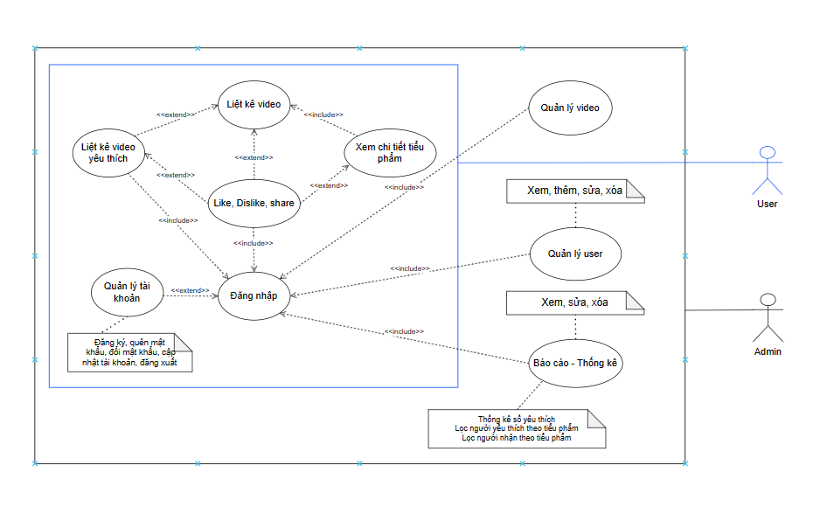

Sơ đồ Usecase Quản lý tiểu phẩm

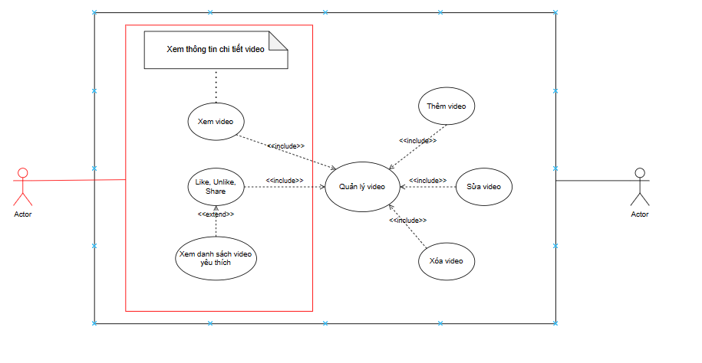

Sơ đồ Quản lý tài khoản

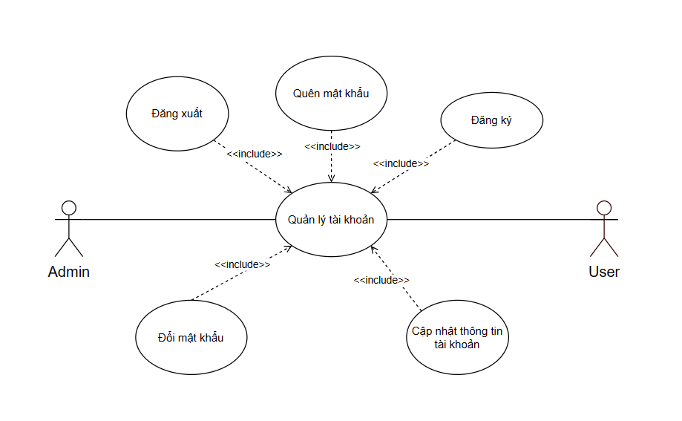

Sơ đồ Usecase Quản lý user

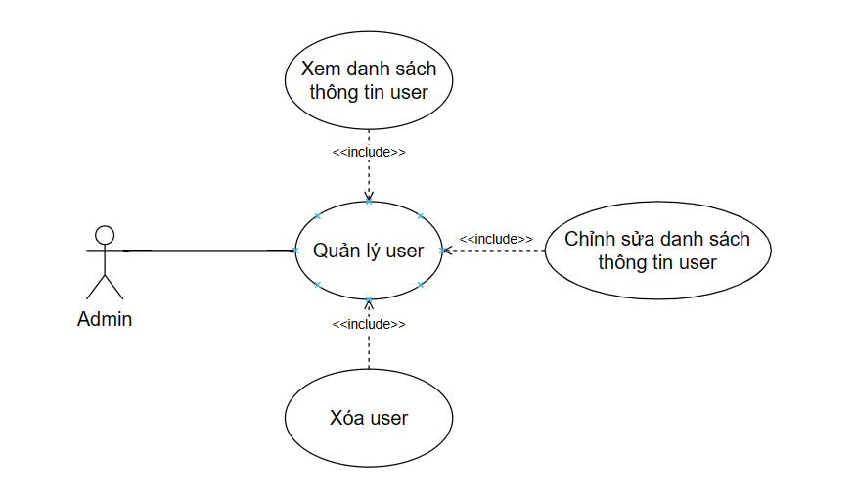

Sơ đồ Usecase Quản lý Báo cáo – Thống kê

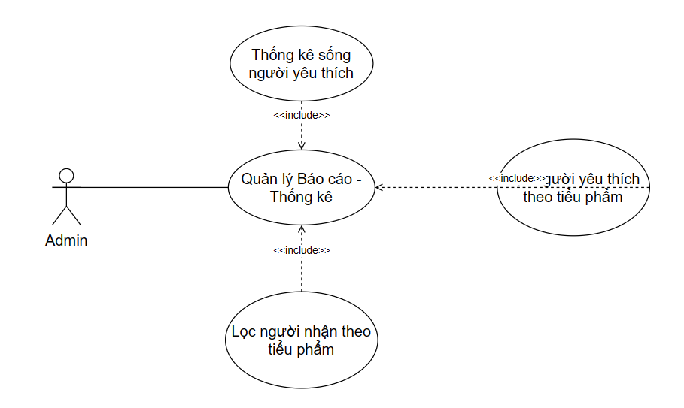

## Đặc tả yêu cầu hệ thống (SRS)

* *Hãy mô tả một cách cụ thể từng chức năng trong sơ đồ use case. Mỗi chức năng cần mô tả những vấn đề sau:*
  + *Làm công việc gì. Mục đích*
  + *Dữ liệu liên quan: cần thiết để chức năng hoạt động được*
  + *Đối tượng sử dụng*

### Quản lý tiểu phẩm

* **Mô tả chức năng:**

Chức năng quản lý nhân viên được sử dụng để quản lý các video được upload lên website. Yêu cầu của chức năng này là liệt kê được các video tiểu phẩm, xem thông tin chi tiết của từng tiểu phẩm, thêm tiểu phẩm mới, cập nhật thông tin hoặc xóa tiểu phẩm đã tồn tài. Ngoài ra còn phải bấm like, unlike cũng như chia sẻ được liên kết của tiểu phẩm, khi bấm like sẽ thêm tiểu phẩm vào danh sách video yêu thích, và unlike sẽ loại video ra khỏi danh sách video yêu thích.

* **Dữ liệu liên quan:**

Thông tin chi tiết của mỗi tiểu phẩm gồm:

• Video (được lấy từ youtube)

• Title

• Description (mô tả tiểu phẩm)

• 2 nút Like và Share

**Đối tượng sử dụng:**

Sau khi đăng nhập thì Khách hàng có thể xem tiểu phẩm cũng như thông tin tiểu phẩm, ngoài ra có thể sử dụng các chức năng like unlike và share tiểu phẩm và thêm tiểu phẩm và danh sách video yêu thích. Còn với quản trị viên sau khi đăng nhập có quyền thao tác trên tất cả các chức năng trong Quản lý tiểu phẩm.

### Quản lý tài khoản

* **Mô tả chức năng:**

Chức năng quản lý tài khoản được sử dụng để quản lý thông tin tài khoản của người dùng và admin. Yêu cầu của chức năng này gồm các chức năng chính sau: Đăng ký tài khoản, tạo lại mật khẩu khi quên mật khẩu, đổi mật khẩu, cập nhật lại thông tin tài khoản và đăng xuất.

* **Đối tượng sử dụng:**

Quản lý tài khoản được sử dụng bởi cả Quản trị viên lẫn khách hàng và họ có toàn quyền thao tác trên chức năng.

### Quản lý user

* **Mô tả chức năng:**

Chức năng quản lý user được sử dụng để quản lý danh sách user đã có tài khoản trên website.

* **Dữ liệu liên quan:**

Quản lý người học liên quan đến việc thông tin các người học, và được các nhân viên ghi nhận.

* **Đối tượng sử dụng:**

Sau khi đăng ký thành công thì sẽ được các nhân vien quản lý và có thể sử dụng quản lý học viên

### Quản lý báo cáo – thống kê

* **Mô tả chức năng:**

Chức năng quản lý báo cáo thống kê số người yêu thích của từng tiểu phẩm, lọc người yêu thích theo từng tiểu phẩm, lọc người nhận theo tiểu phẩm.

* **Dữ liệu liên quan:**

Thông tin của chức năng này giúp quản trị viên dễ quản lý website của mình và nắm bắt được xu hướng hiện giờ.

* **Đối tượng sử dụng:**

Quản lý báo cáo - thông kê yêu cầu độ bảo mật nên chỉ có quản trị viên được sử dụng.

### Đăng nhập

* **Mô tả chức năng:**

Chức năng đăng nhập cho phép người dùng và quản trị viên truy cập vào hệ thống, người dùng sau khi đăng nhập có thể thao tác các chức năng như Like, unlike và share. Và quản trị viên sau khi đăng nhập có toàn quyền thao tác các chức năng.

* **Dữ liệu liên quan:**

Thông tin của người đăng nhập sẽ được kiểm tra tại server của trung tâm, nếu nó tồn tại sẽ cho phép người dùng truy cập thành công vào hệ thống

* **Đối tượng sử dụng:**

Quản lý đăng nhập được tất cả các đối tượng sử dụng tồn tại thông tin trong hệ thống truy cập

### Đổi mật khẩu

* **Mô tả chức năng:**

Chức năng đổi mật khẩu đảm bảo tính bảo mật và an toàn cho người sử dụng

* **Dữ liệu liên quan:**

Thông tin của người dùng và quản trị viên đã có dữ liệu, thông tin trong hệ thống sẽ có thể sử dụng việc đổi mật khẩu nói như muốn

* **Đối tượng sử dụng:**

Quản lý đăng nhập được sử dụng cho tất cả người có thông tin trong hệ thống

## Sơ đồ triển khai và yêu cầu hệ thống

* *Đưa ra mô hình triển khai của ứng dụng trong thực tế để từ đó chỉ ra những điều kiện cần thiết cho việc triển khai ứng dụng*

### Sơ đồ triển khai

Yêu cầu hệ thống

* *Liệt kê các phần cứng, phần mềm cần thiết để hệ thống thực hiện được*

# Thiết kế ứng dụng

* *Dựa vào tài liệu đã phân tích ở mục 2 để phác thảo:*
  + *Mô hình công nghệ*
  + *Giao diện*
  + *Thực thể*

## Mô hình công nghệ ứng dụng

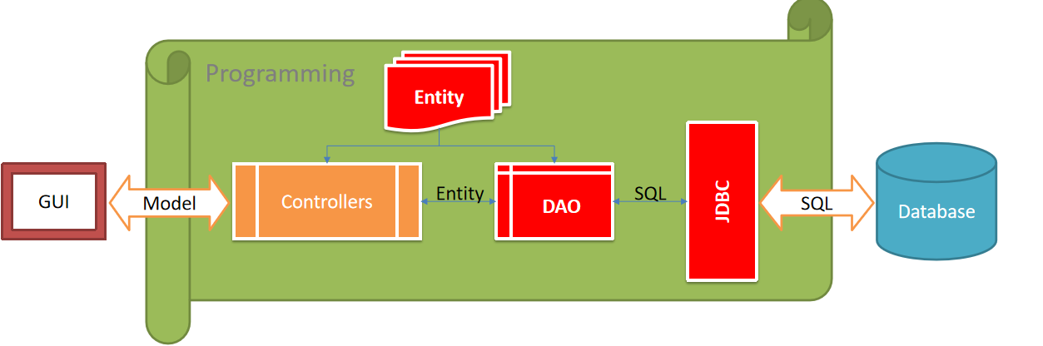

## Thực thể

* *Căn cứ vào SRS để thiết kế các thực thể. Cần phải hoàn thiện 2 phần theo yêu cầu sau đây.*

### Sơ đồ quan hệ thực thể (ERD)

* *Vẽ sơ đồ thể hiện mối quan hệ giữa các thực thể. Nên chia thành 2 mức (tổng quát và chi tiết) để dễ đọc, dễ hiểu.*

**THIẾT KẾ LƯỢC ĐỒ CSDL QUAN HỆ**

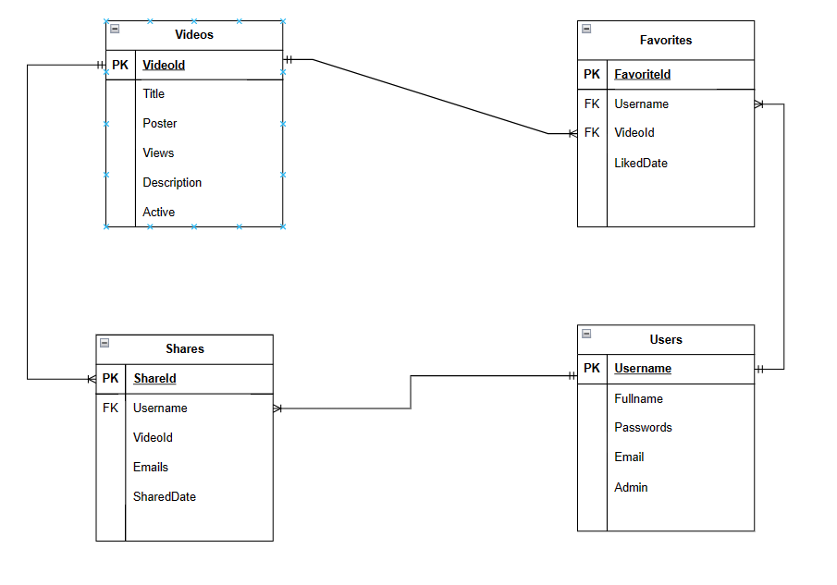

### Chi tiết thực thể

* *Thiết kế chi tiết thực thể có nghĩa là thiết kế các thuộc tính cần thiết cho mỗi thực thể (căn cứ vào phần dữ liệu liên quan của SRS).*

#### Thực thể User

|  |  |  |  |
| --- | --- | --- | --- |
| **Thuộc tính** | **Kiểu Dữ liệu** | **Ràng buộc** | **Mô tả** |
| Username | nvarchar(50) | PK | Mã người dùng |
| Fullname | nvarchar(50) | Not null | Họ tên |
| Passwords | varchar(50) | Not null | Mật khẩu |
| Email | varchar (50) | Not null | Email |
| Admin | bit | Not null | Vai trò |

#### Thực thể Share

|  |  |  |  |
| --- | --- | --- | --- |
| **Thuộc tính** | **Kiểu Dữ liệu** | **Ràng buộc** | **Mô tả** |
| SharedId | interger | PK, identity | Mã Share |
| Username | nvarchar (50) | Not null | Mã người dùng |
| VideoId | nvarchar (50) | Not null | Mã Video |
| SharedDate | date | Not null | Ngày chia sẻ |
| Emails | nvarchar (50) | Not null | Email |

#### Thực thể Favorite

|  |  |  |  |
| --- | --- | --- | --- |
| **Thuộc tính** | **Kiểu Dữ liệu** | **Ràng buộc** | **Mô tả** |
| FavoriteId | interger | PK, Identity | Mã yêu thích |
| UserName | nvarchar (50) | Not null | Mã người dùng |
| VideoId | nvarchar (50) | Not null | Mã Video |
| LikedDate | date | Not null | Ngày like |

#### Thực thể Videos

|  |  |  |  |
| --- | --- | --- | --- |
| **Thuộc tính** | **Kiểu Dữ liệu** | **Ràng buộc** | **Mô tả** |
| VideoId | nvarchar (50) | PK, Identity | Mã video |
| Title | nvarchar (100) | Not null | Tiêu đề video |
| Poster | nvarchar (150) | Not null | Ảnh |
| Views | int | Not null | Lượt xem |
| Decscription | Nvarchar(1500) | Null | Mô tả |
| Active | Bit | Not null | Trạng thái hoạt động |

## Giao diện

* *Chú ý: phần này chỉ phác thảo giao diện chứ không phải xây dựng nên bạn có thể sử dụng bất ký công cụ gì thậm chí vẽ trên giấy rồi chụp hình đưa vào đây.*

### Giao diện người dùng

* *Phác thảo giao diện cho tất cả các cửa sổ chức năng và các cửa sổ hỗ trợ tổ chức*

#### Trang chủ

**Giao diện**

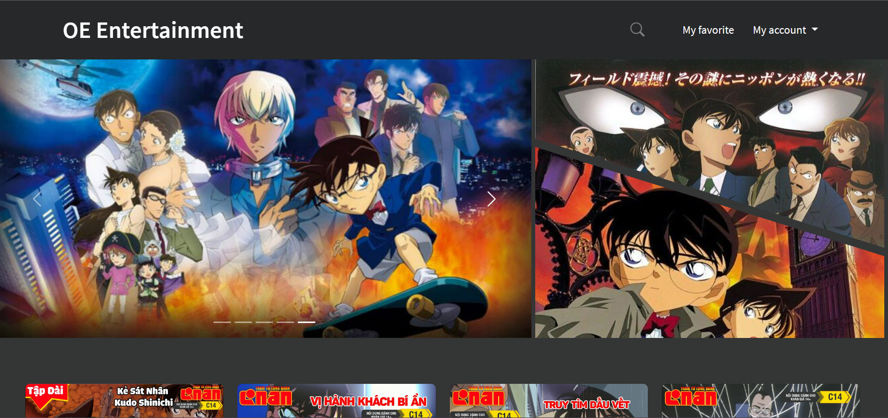

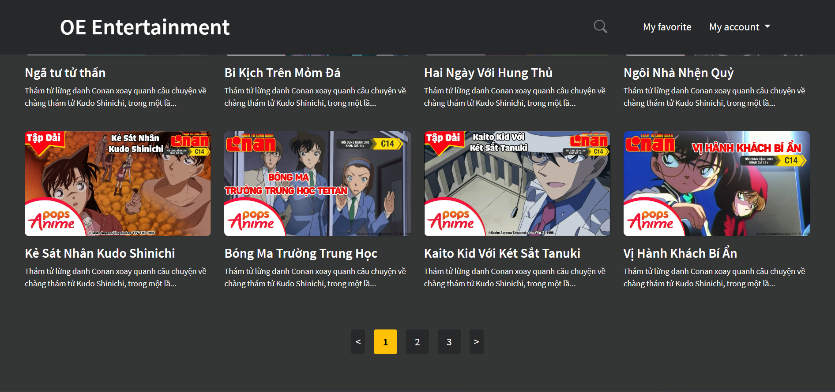

**Mô tả hoạt động**

|  |  |  |  |
| --- | --- | --- | --- |
| **TT** | **Điều khiển** | **Sự kiện** | **Mô tả hoạt động** |

#### Đăng nhập – Đăng ký

**Giao diện:**

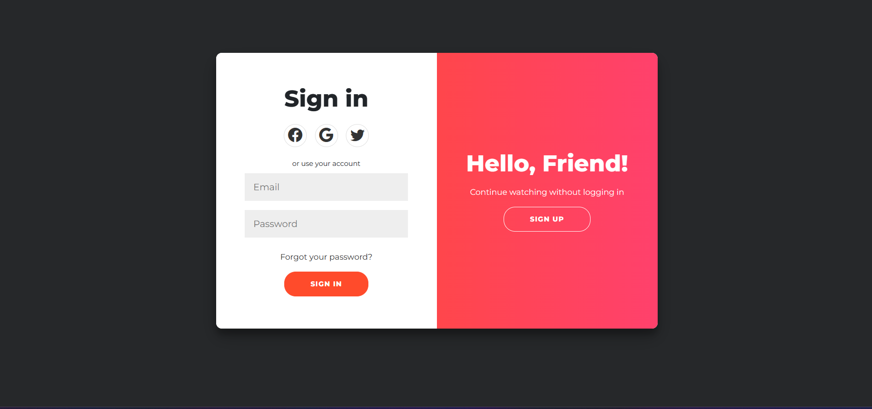

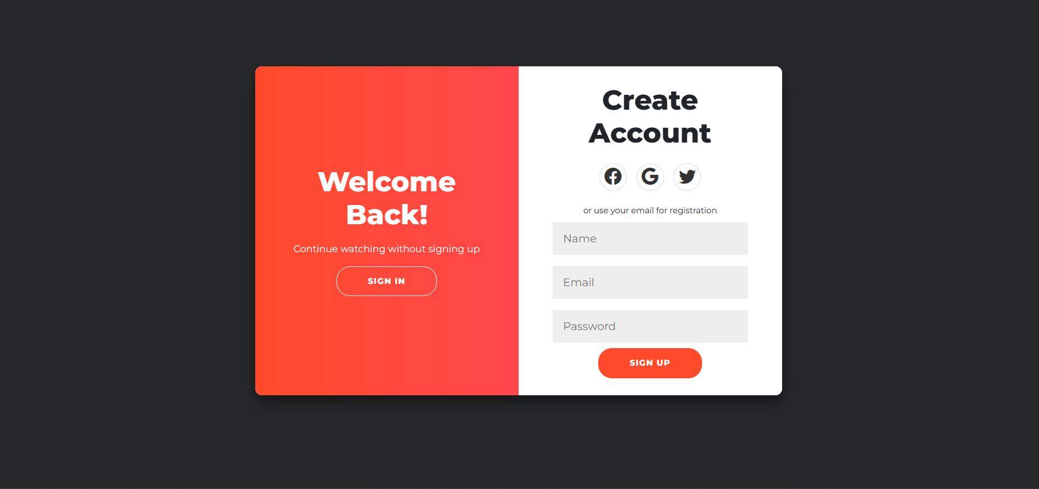

**Mô tả hoạt động:**

|  |  |  |  |
| --- | --- | --- | --- |
| TT | Điều khiển | Sự kiện | Mô tả hoạt động |

#### Trang phát video và chia sẻ (Detail - Share)

**Giao diện:**

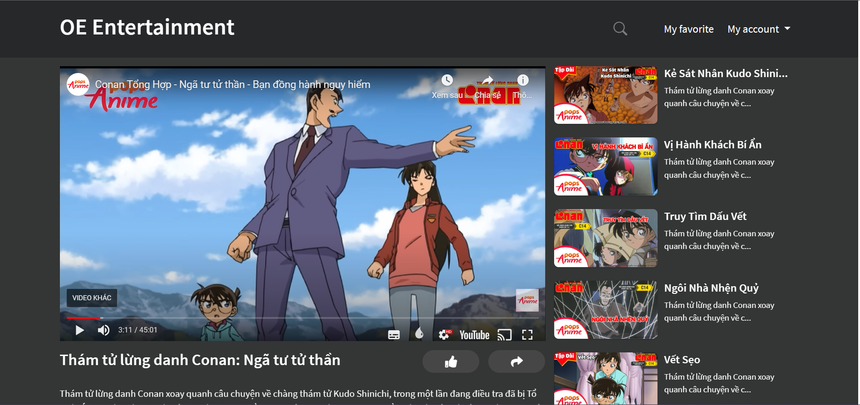

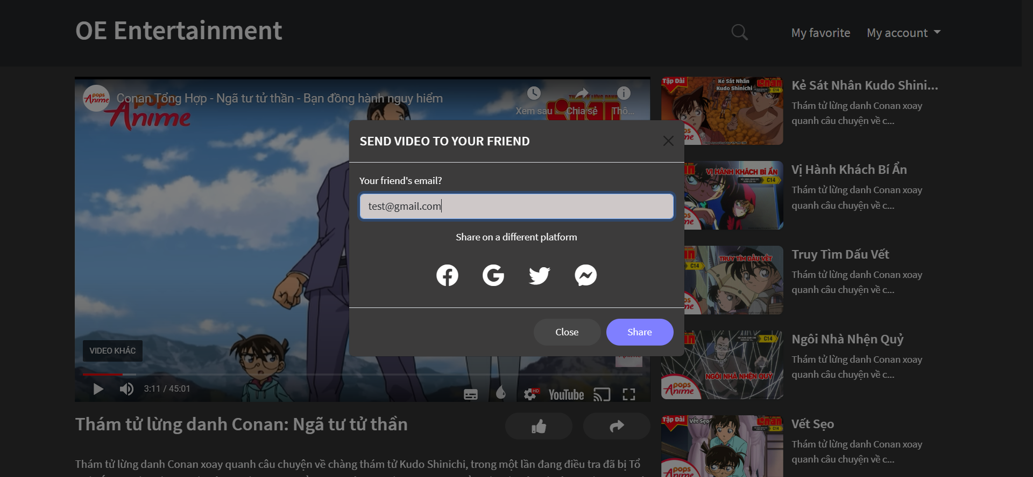

**Mô tả hoạt động:**

|  |  |  |  |
| --- | --- | --- | --- |
| TT | Điều khiển | Sự kiện | Mô tả hoạt động |

#### Trang video yêu thích

**Giao diện:**

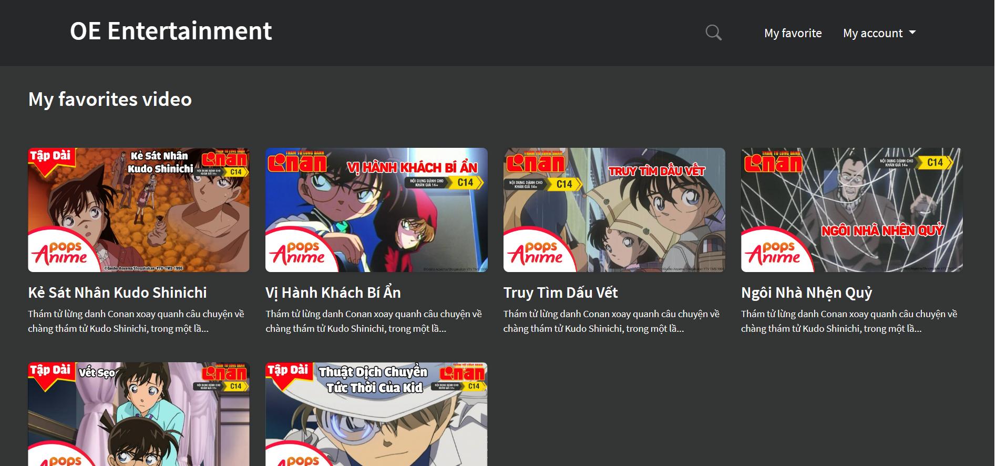

**Mô tả hoạt động:**

|  |  |  |  |
| --- | --- | --- | --- |
| TT | Điều khiển | Sự kiện | Mô tả hoạt động |

#### Trang quên mật khẩu

**Giao diện:**

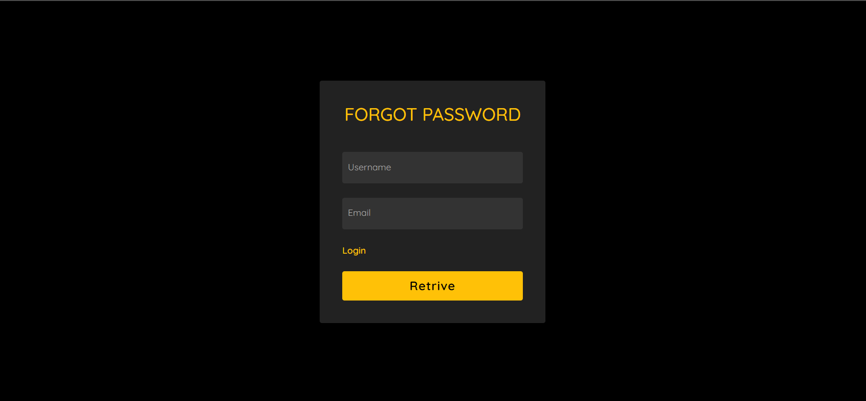

**Mô tả hoạt động:**

|  |  |  |  |
| --- | --- | --- | --- |
| TT | Điều khiển | Sự kiện | Mô tả hoạt động |

#### Edit profile

**Giao diện:**

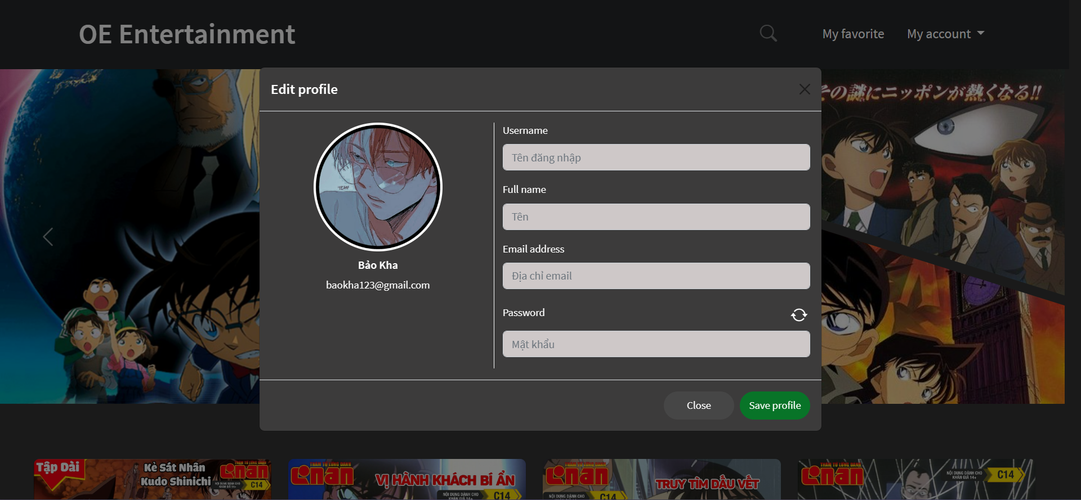

**Mô tả hoạt động:**

|  |  |  |  |
| --- | --- | --- | --- |
| TT | Điều khiển | Sự kiện | Mô tả hoạt động |

#### Đổi mật khẩu

**Giao diện:**

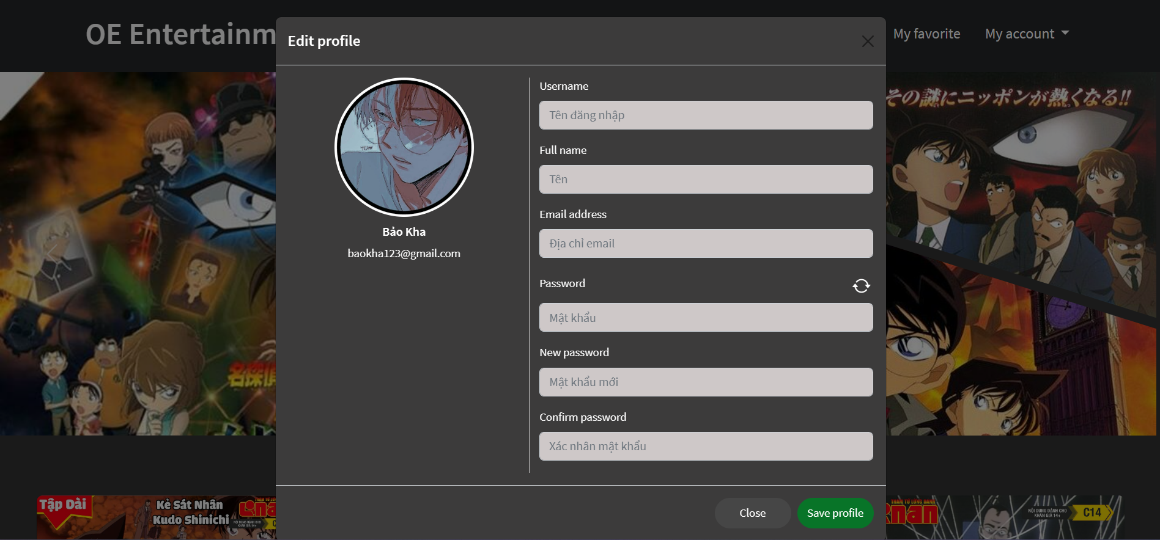

**Mô tả hoạt động:**

|  |  |  |  |
| --- | --- | --- | --- |
| TT | Điều khiển | Sự kiện | Mô tả hoạt động |

### Giao diện admin

#### Quản lý video

* Video list

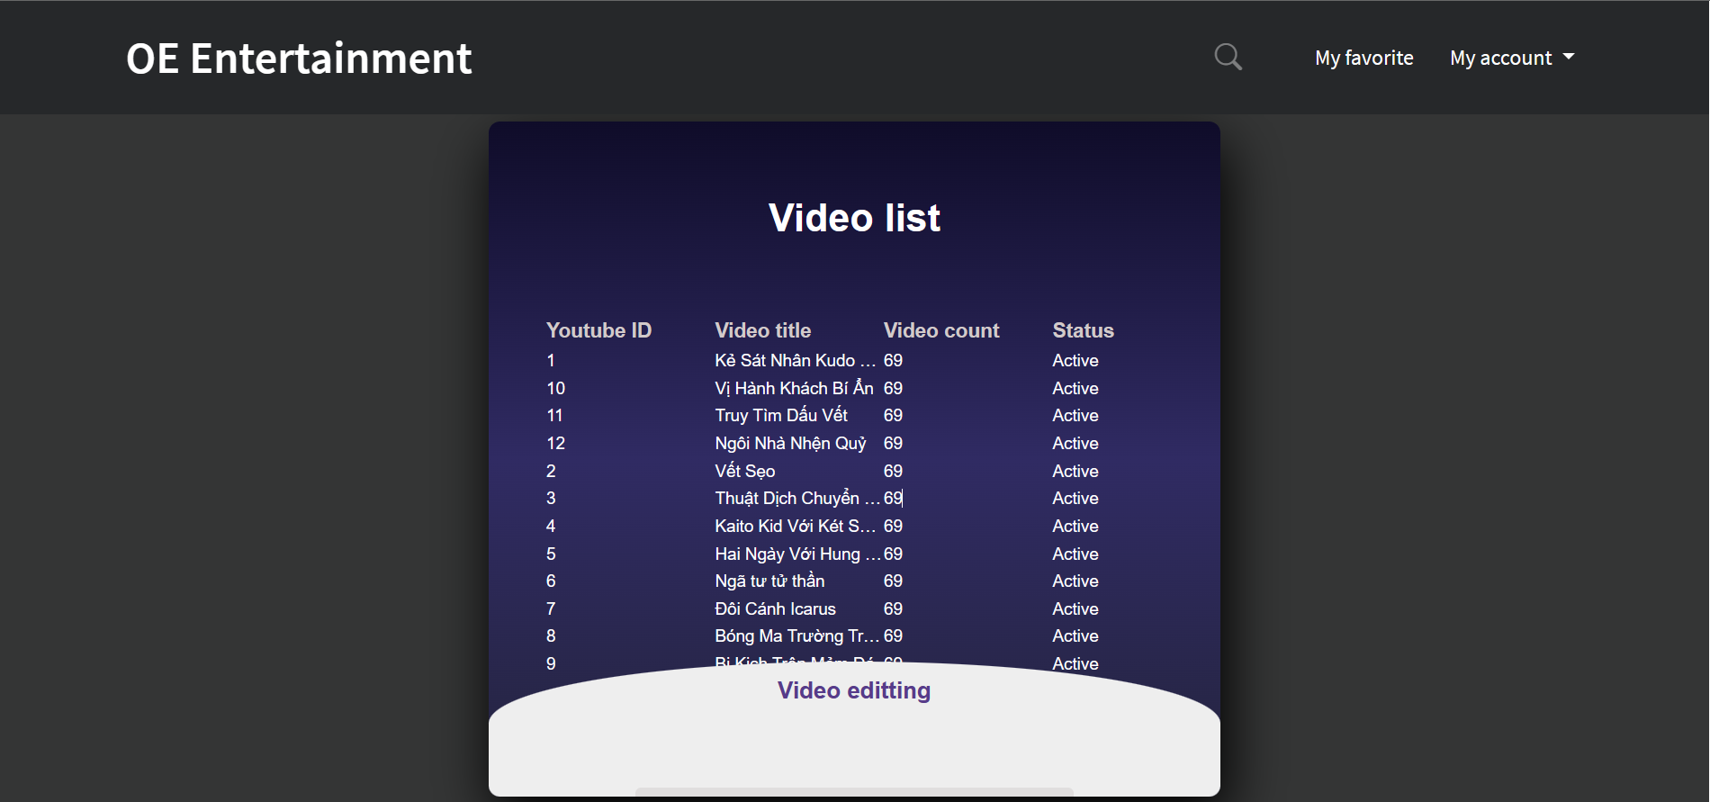

* Video editting

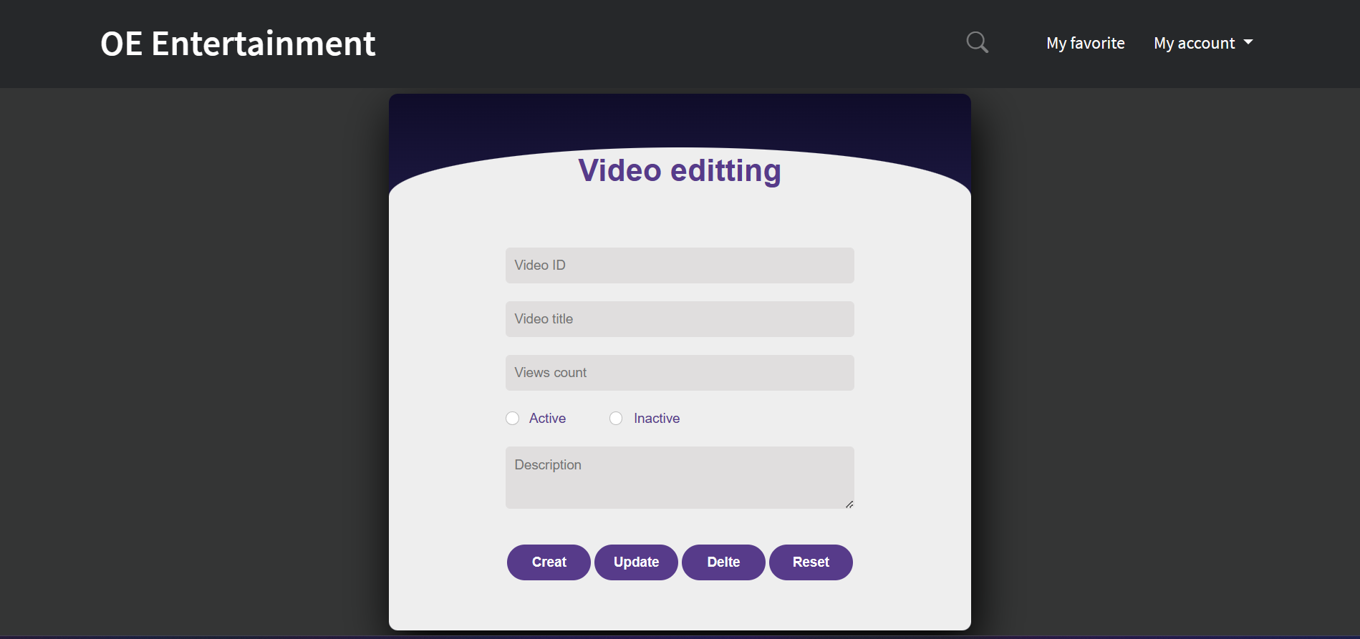

**Mô tả hoạt động**

|  |  |  |  |
| --- | --- | --- | --- |
| **TT** | **Điều khiển** | **Sự kiện** | **Mô tả hoạt động** |

#### Quản lý user

* **User edition**

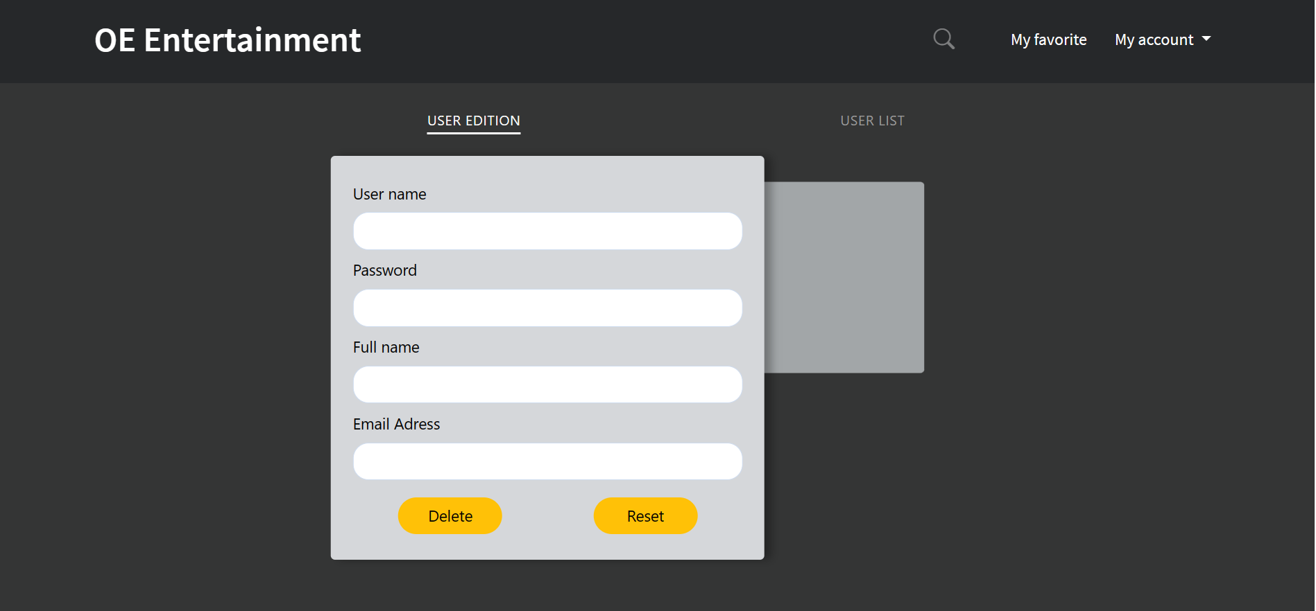

* **Userlist**

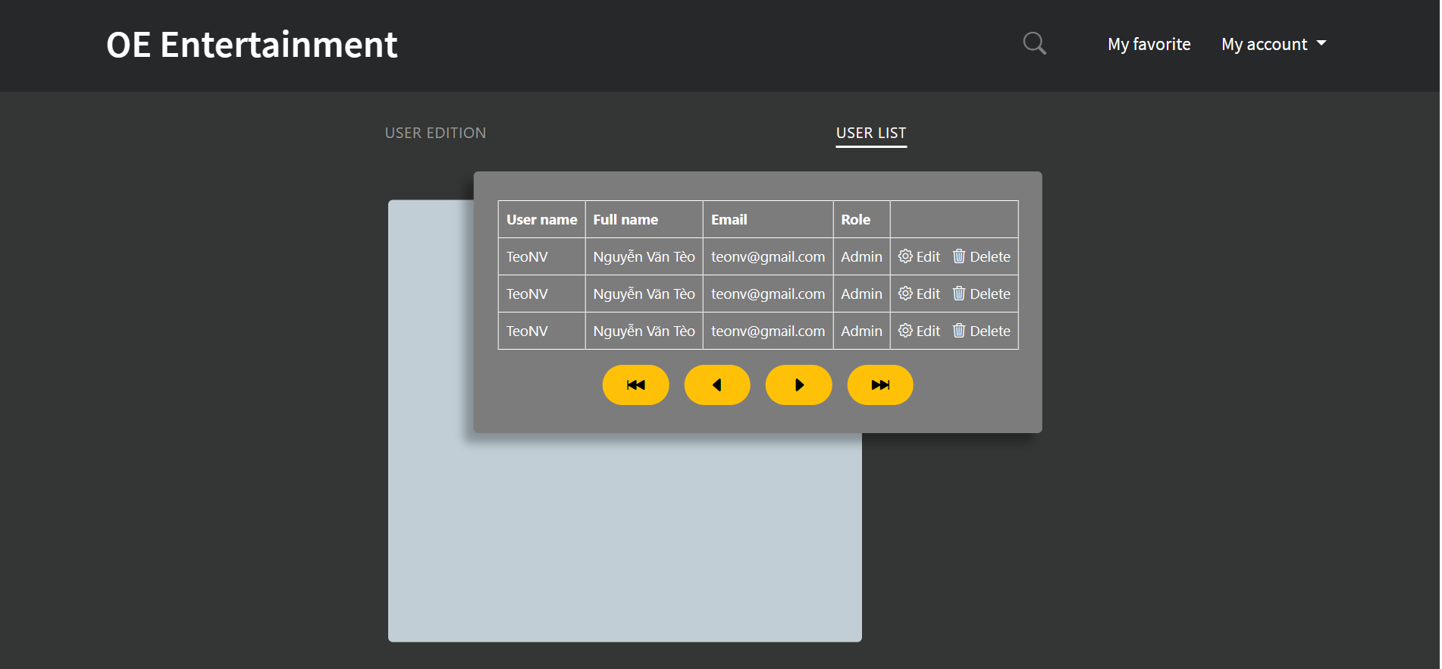

**Mô tả hoạt động**

|  |  |  |  |
| --- | --- | --- | --- |
| TT | Điều khiển | Sự kiện | Mô tả hoạt động |

#### Báo cáo

* **Favorites**

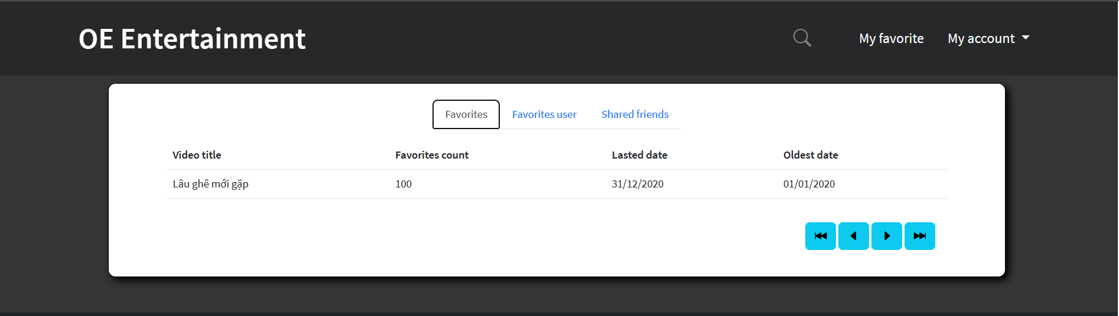

* **Favorite user**

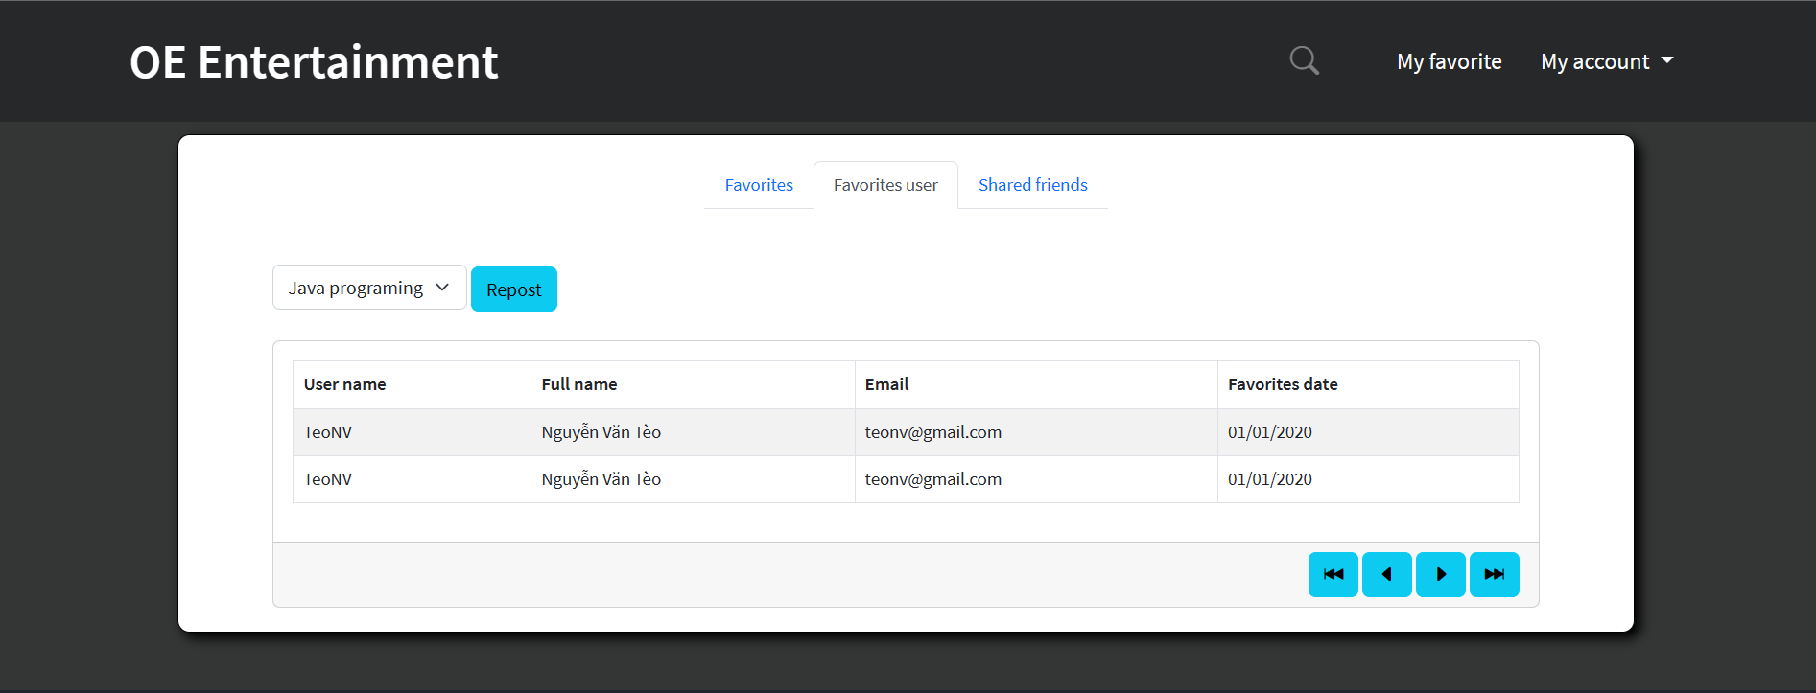

**-Shared video**

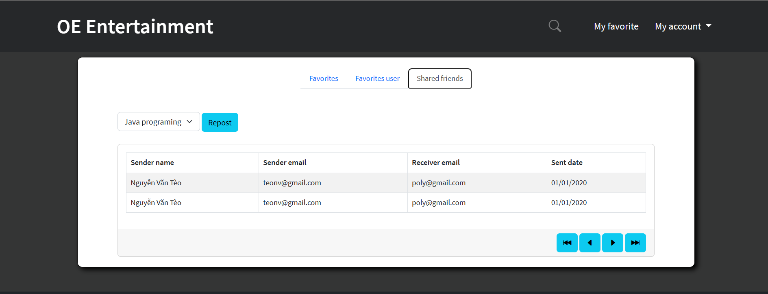

**Mô tả hoạt động:**

|  |  |  |  |
| --- | --- | --- | --- |
| TT | Điều khiển | Sự kiện | Mô tả hoạt động |

# Thực hiện dự án

## Tạo giao diện với Swing

* *Mỗi của sổ chức năng cần làm rõ các mục sau đây:*
  + *Hình giao diện của cửa sổ chức năng*
  + *Bảng mô tả các điều khiển (control) và tên của chúng*

### Cửa sổ chính (EduSysJFrame)

**Giao diện**

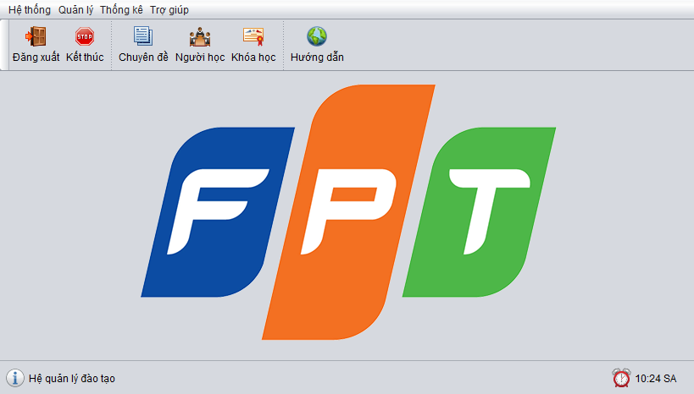

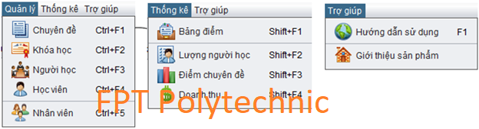

**Đặt tên các điều khiển**

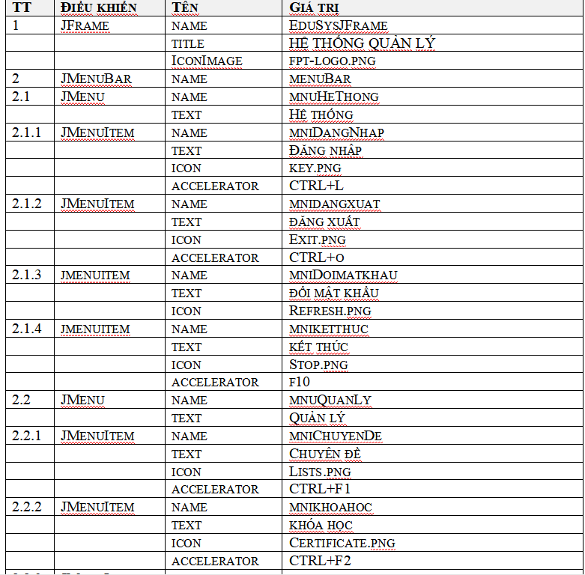

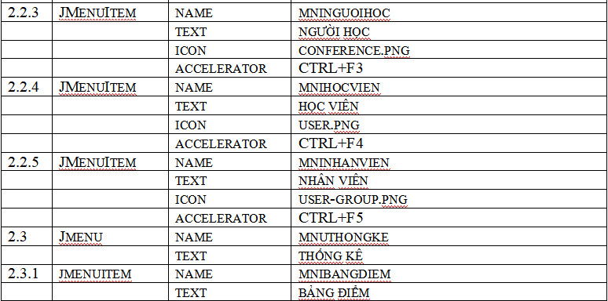

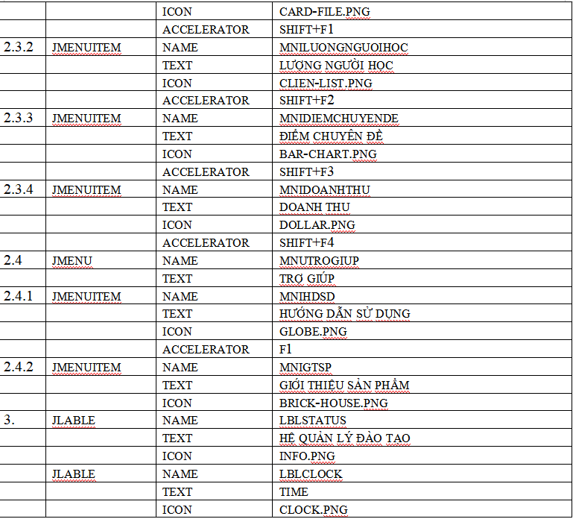

### Các cửa sổ quản lý

#### Cửa sổ quản lý nhân viên (NhanVienJDialog)

**Giao diện**

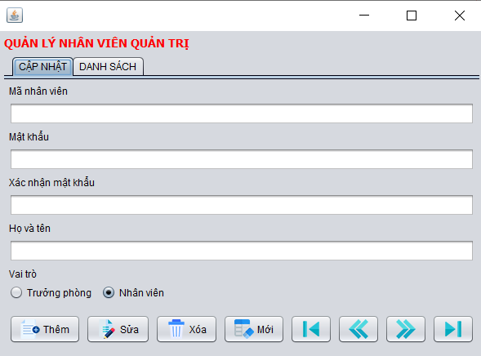

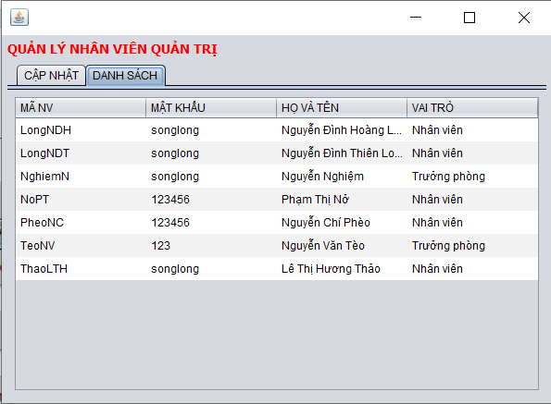

**Đặt tên các điều khiển**

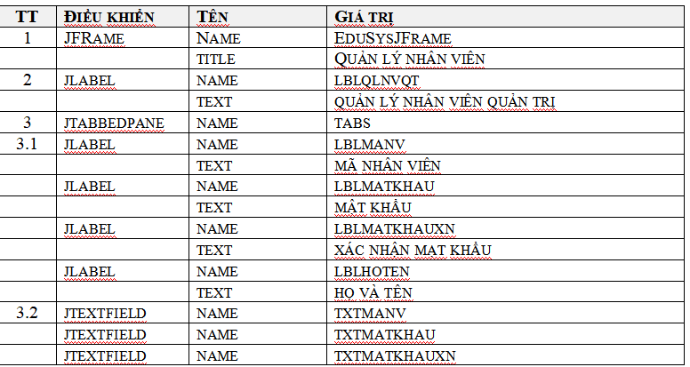

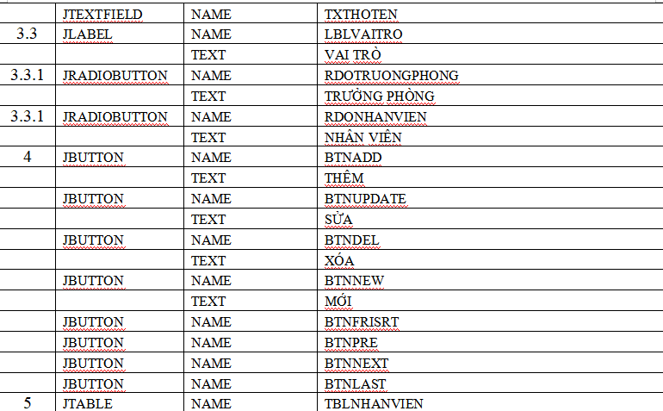

#### Cửa sổ quản lý chuyên đề (ChuyenDeJDialog)

**Giao diện**

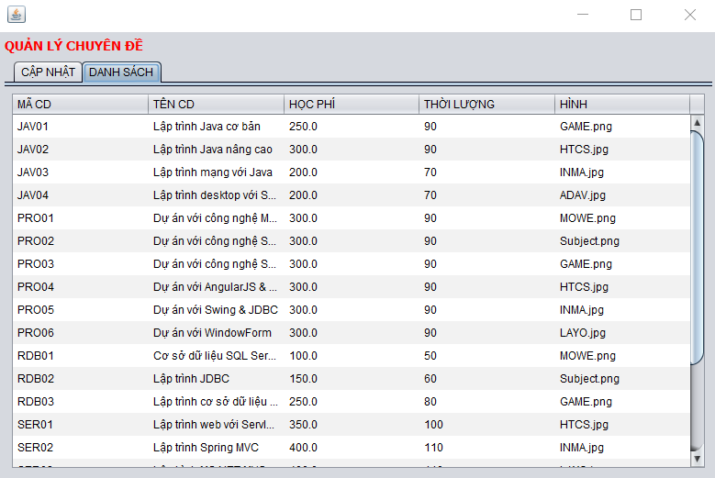

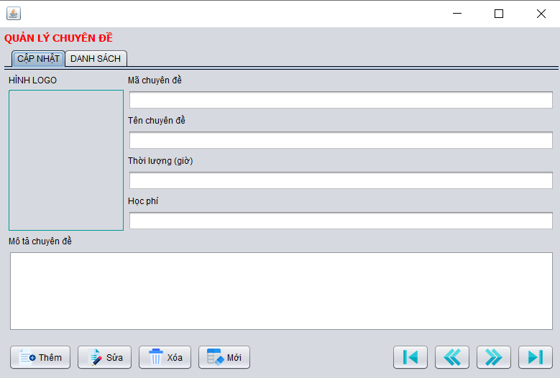

**Đặt tên các điều khiển**

|  |  |  |  |
| --- | --- | --- | --- |
| TT | Điều khiển | Tên | Giá trị |
| 1 | JFRame | Name | EduSysJFrame |
|  |  | title | Quản lý chuyên đề |
| 2 | jlabel | name | lblqlcd |
|  |  | text | quản lý chuyên đề |
| 3 | jtabbedpane | name | tabs |
| 3.1 | jlabel | name | lblmacd |
|  |  | text | mã chuyên đề |
|  | jlabel | name | lbltencd |
|  |  | text | tên chuyên đề |
|  | jlabel | name | lblthoiluong |
|  |  | text | thời lượng(giờ) |
|  | jlabel | name | lblhocphi |
|  |  | text | học phí |
|  | jlabel | name | lblhinh |
|  |  | text | hình logo |
|  | jlabel | name | lblmota |
|  |  | text | mô tả chuyên đề |
| 3.2 | jtextfield | name | txtmacd |
|  | jtextfield | name | txttencd |
|  | jtextfield | name | txtthoiluong |
|  | jtextfield | name | txthocphi |
| 3.2.1 | jtextarea | name | txtmota |
| 4 | jbutton | name | btnadd |
|  |  | text | thêm |
|  | jbutton | name | btnupdate |
|  |  | text | sửa |
|  | jbutton | name | btndel |
|  |  | text | xóa |
|  | jbutton | name | btnnew |
|  |  | text | mới |
|  | jbutton | name | btnfrisrt |
|  | jbutton | name | btnpre |
|  | jbutton | name | btnnext |
|  | jbutton | name | btnlast |
| 5 | jtable | name | tblchuyende |

#### Cửa sổ quản lý người học (NguoiHocJDialog)

**Giao diện**

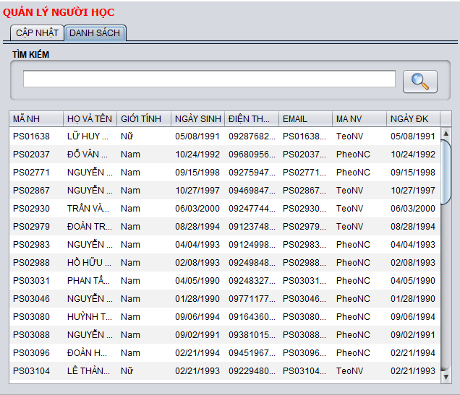

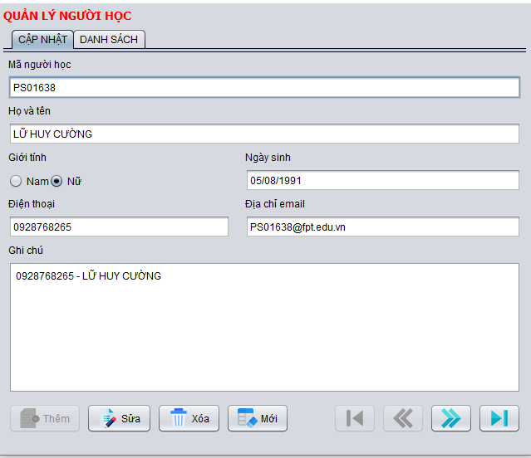

**Đặt tên các điều khiển**

|  |  |  |  |
| --- | --- | --- | --- |
| TT | Điều khiển | Tên | Giá trị |
| 1 | JFRame | Name | EduSysJFrame |
|  |  | title | edusys - Quản lý người học |
| 2 | jlabel | name | lblqlnh |
|  |  | text | quản lý người học |
| 3 | jtabbedpane | name | tabs |
| 3.1 | jlabel | name | lblmanh |
|  |  | text | mã người học |
|  | jlabel | name | lblhovaten |
|  |  | text | họ và tên |
|  | jlabel | name | lblngáyinh |
|  |  | text | ngày sinh |
|  | jlabel | name | lblemail |
|  |  | text | địa chỉ email |
|  | jlabel | name | lbldienthoai |
|  |  | text | điện thoại |
|  | jlabel | name | lblghichu |
|  |  | text | ghi chú |
|  | jlabel | name | lblgioitinh |
|  |  | text | giới tính |
| 3.2 | jtextfield | name | txtmanh |
|  | jtextfield | name | txthovaten |
|  | jtextfield | name | txtngaysinh |
|  | jtextfield | name | txtemail |
|  | jtextfield | name | txtdienthoai |
|  | jtextfield | name | txtghichu |
| 3.3 | jradiobutton | name | rdonam |
|  |  | text | nam |
|  | jradiobutton | name | rdonu |
|  |  | text | nữ |
| 4 | jbutton | name | btnadd |
|  |  | text | thêm |
|  | jbutton | name | btnupdate |
|  |  | text | sửa |
|  | jbutton | name | btndel |
|  |  | text | xóa |
|  | jbutton | name | btnnew |
|  |  | text | mới |
|  | jbutton | name | btnfrisrt |
|  | jbutton | name | btnpre |
|  | jbutton | name | btnnext |
|  | jbutton | name | btnlast |
| 5 | jtable | name | tblnguoihoc |
|  | jlabel | name | lbltimkiem |
|  |  | text | tìm kiếm |
|  | jtextfield | name | txtsreach |
|  | jbutton | name | btnsreach |
|  |  | text | tìm |

#### Cửa sổ quản lý khóa học (KhoaHocJDialog)

**Giao diện**

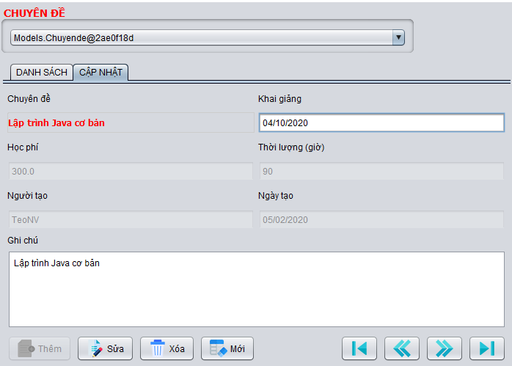

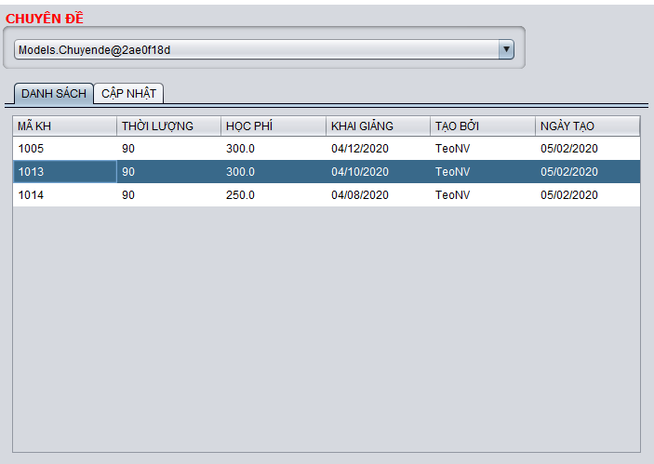

**Đặt tên các điều khiển**

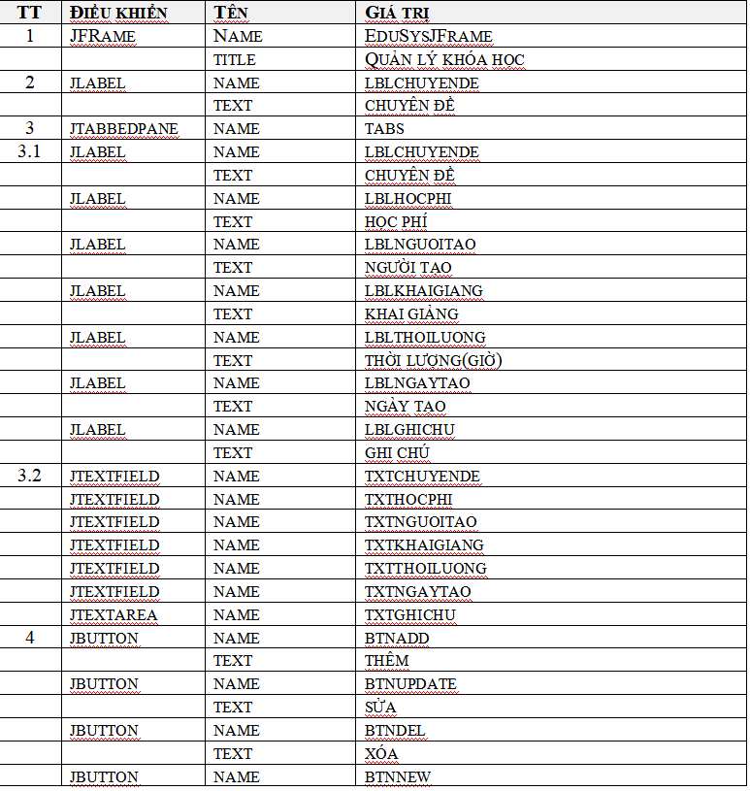

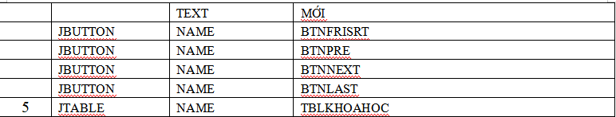

#### Cửa sổ quản lý học viên (HocVienJDialog)

**Giao diện**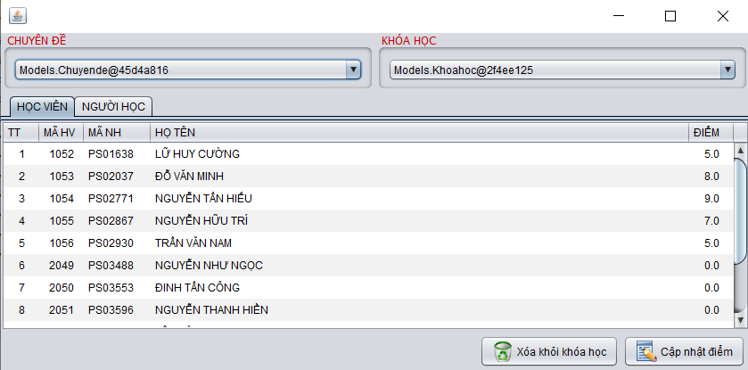

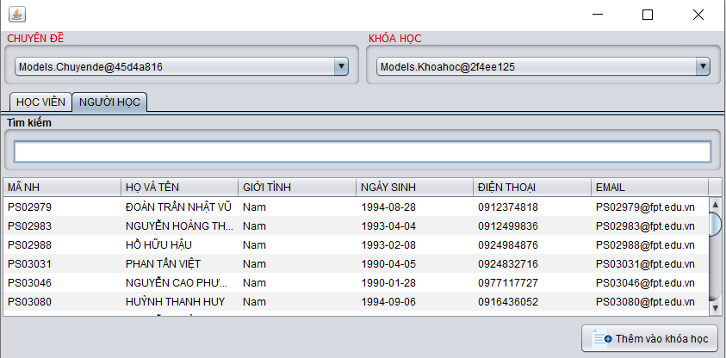

**Đặt tên các điều khiển**

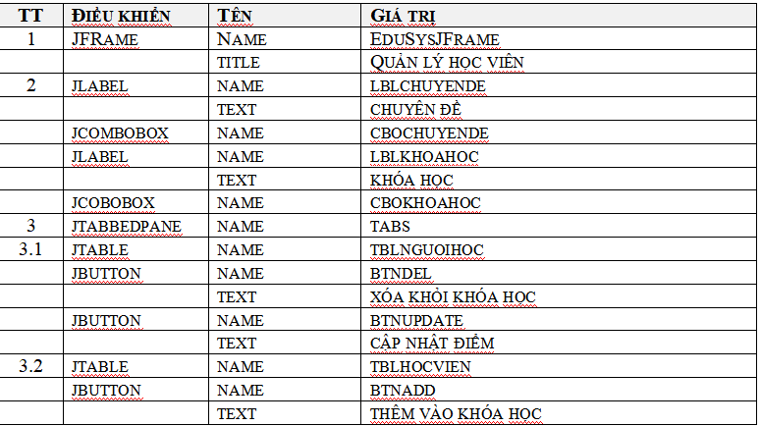

### Cửa sổ tổng hợp thống kê (ThongKeJDialog)

**Giao diện**

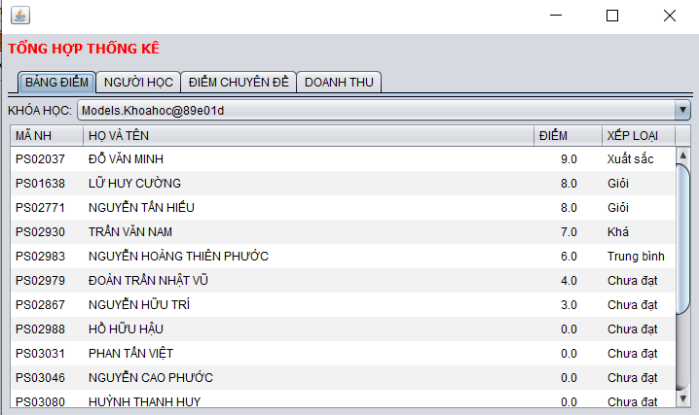

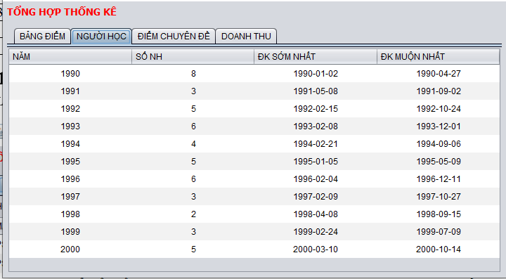

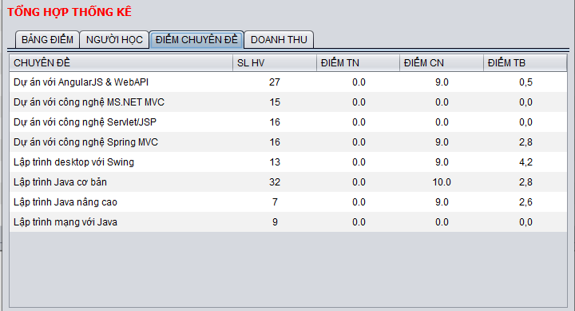

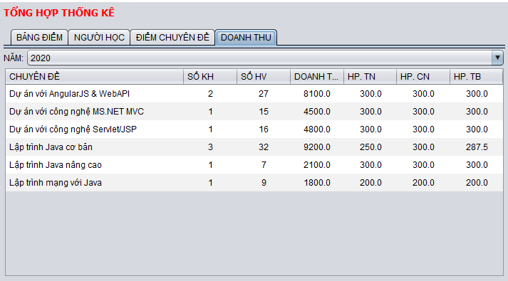

**Đặt tên các điều khiển**

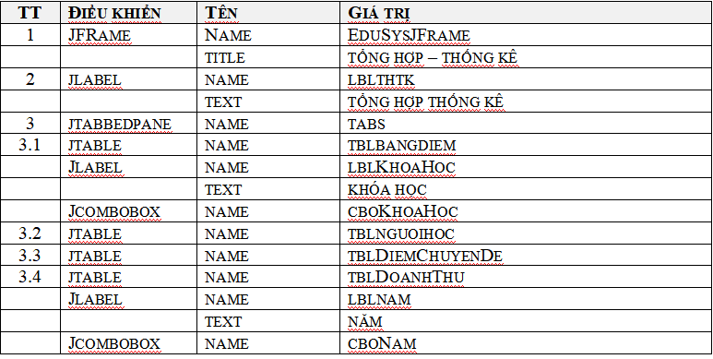

### Các giao diện hỗ trợ khác

#### Cửa sổ chào (ChaoJDialog)

**Giao diện**



**Đặt tên các điều khiển**





#### Cửa sổ giới thiệu (GioiThieuJDialog)

**Giao diện**

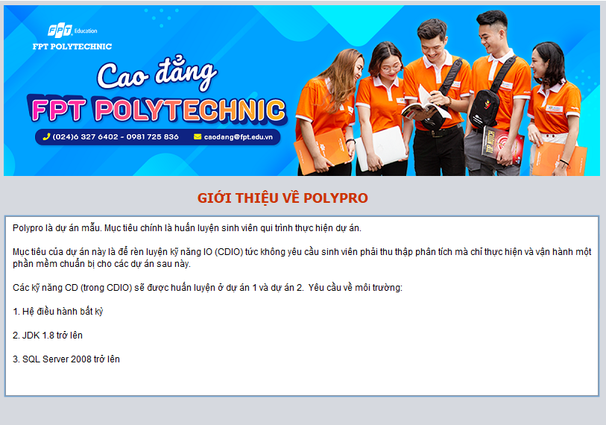

**Đặt tên các điều khiển**

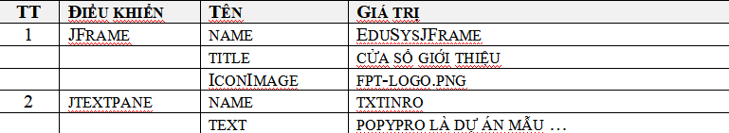

#### Cửa sổ đăng nhập (DangNhapJDialog)

**Giao diện**

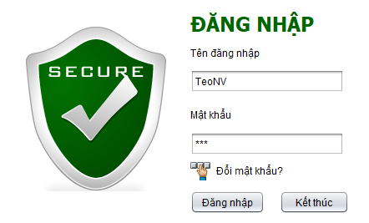

**Đặt tên các điều khiển**

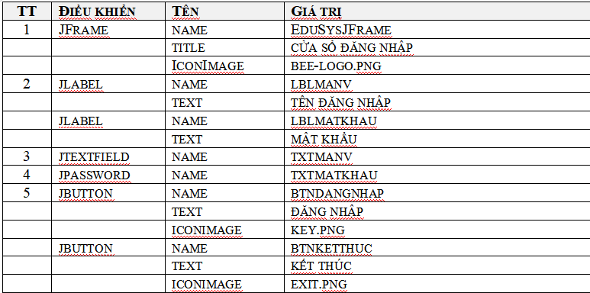

#### Cửa sổ đổi mật khẩu (DoiMatKhauJDialog)

**Giao diện**

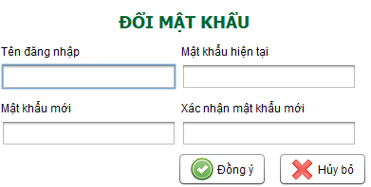

**Đặt tên các điều khiển**

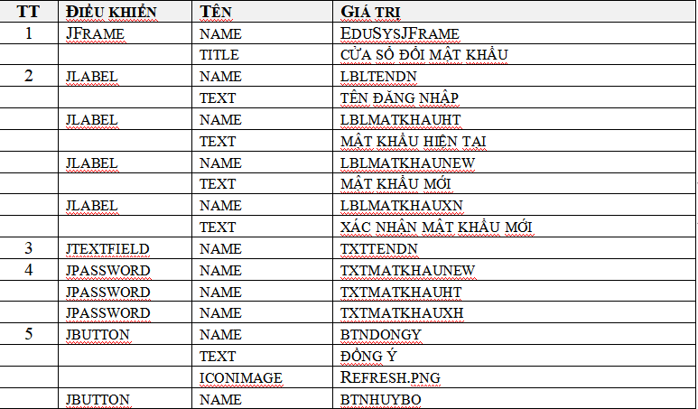

## Tạo CSDL với SQL Server

### Sơ đồ quan hệ

* *Hình: Sơ đồ quan hệ*
* *Ràng buộc: Mô tả ràng buộc của các quan hệ*

### Chi tiết các bảng

* *Mỗi bảng cần viết theo hướng dẫn sau đây:*

#### Bảng NhanVien

**Cấu trúc bảng**

|  |  |  |  |
| --- | --- | --- | --- |
| **Tên cột** | **Kiểu dữ liệu** | **Ràng buộc** | **Mô tả** |
| MaNV | NVARCHAR(20) | PK, NOT NULL | Mã nhân viên |
| MatKhau | NVARCHAR(50) | NOT NULL | Mật khẩu |
| HoTen | NVARCHAR(50) | NOT NULL | Họ và tên |
| VaiTro | BIT | DEFAULT 0 | 1 là trưởng phòng, 0 là nhân viên |

**Mã lệnh tạo bảng**

|  |
| --- |
| CREATE TABLE NhanVien  (  MaNV NVARCHAR(50) NOT NULL,  MatKhau NVARCHAR(50) NOT NULL,  HoTen NVARCHAR(50) NOT NULL,  VaiTro BIT NOT NULL,  PRIMARY KEY(MaNV)  ) |

**Câu lệnh SQL cơ bản**

|  |
| --- |
| INSERT INTO NhanVien (MaNV, MatKhau, HoTen, VaiTro) VALUES (?, ?, ?, ?)  UPDATE NhanVien SET MatKhau = ?, HoTen = ?, VaiTro = ? WHERE MaNV = ?  DELETE FROM NhanVien WHERE MaNV = ?  SELECT * FROM NhanVien WHERE MaNV = ? |

#### Bảng ChuyenDe

**Cấu trúc bảng**

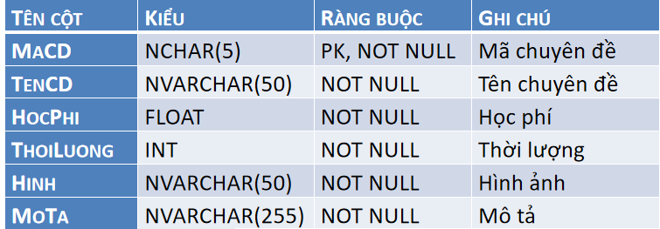

**Mã lệnh tạo bảng**

|  |
| --- |
|  |

**Câu lệnh SQL cơ bản**

|  |
| --- |
|  |

#### Bảng NguoiHoc

**Cấu trúc bảng**

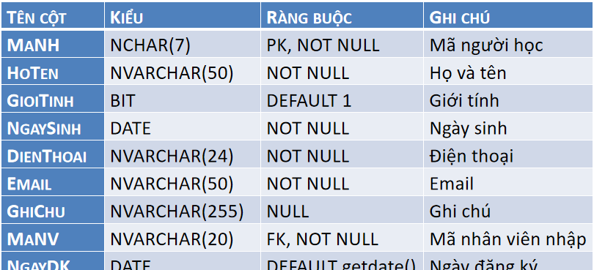

**Mã lệnh tạo bảng**

|  |
| --- |
|  |

**Câu lệnh SQL cơ bản**

|  |
| --- |
|  |

#### Bảng KhoaHoc

**Cấu trúc bảng**

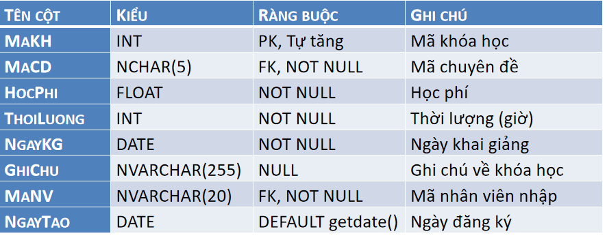

**Mã lệnh tạo bảng**

|  |
| --- |
|  |

**Câu lệnh SQL cơ bản**

|  |
| --- |
|  |

#### Bảng HocVien

**Cấu trúc bảng**

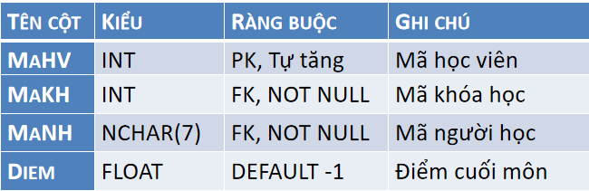

**Mã lệnh tạo bảng**

|  |
| --- |
|  |

**Câu lệnh SQL cơ bản**

|  |
| --- |
|  |

### Thủ tục lưu

* *Mỗi thủ tục lưu cần làm rõ các vấn đề sau đây:*
  + *Mô tả, mục đích sử dụng*
  + *Tham số vào*
  + *Kết quả ra*

#### Sp_BangDiem()

|  |  |
| --- | --- |
| **Mã nguồn** | CREATE PROC sp_BangDiem(@MaKH INT)  AS BEGIN  SELECT  nh.MaNH,  nh.HoTen,  hv.Diem  FROM HocVien hv  JOIN NguoiHoc nh ON nh.MaNH=hv.MaNH  WHERE hv.MaKH = @MaKH  ORDER BY hv.Diem DESC  END |
| **Mô tả** | Proc này được sử dụng để truy vấn bảng điểm của khóa học |
| **Tham số** | @MaKH là mã khóa học cần truy vấn bảng điểm |
| **Kết quả** | [MaNH, TenNH, Diem] |

#### Sp_DoanhThu()

|  |  |
| --- | --- |
| **Mã nguồn** |  |
| **Mô tả** | Proc này được sử dụng để truy vấn doanh thu của 1 năm nào đó |
| **Tham số** | @Year là nói về 1 năm cụ thể |
| **Kết quả** | Số lượng số học viên, số lượng khoá học, tổng học phí, học phí thấp nhất, học phí cao nhất, và trung bình học phí của năm |

#### Sp_LuongNguoiHoc()

|  |  |
| --- | --- |
| **Mã nguồn** |  |
| **Mô tả** | Proc này dùng để truy vấn lượng người học theo từng năm |
| **Tham số** | Không có |
| **Kết quả** | Trả về số lượng người học theo từng năm |

#### Sp_DiemChuyenDe()

|  |  |
| --- | --- |
| **Mã nguồn** |  |
| **Mô tả** | Proc này truy vấn diểm chuyên đề |
| **Tham số** | Không có |
| **Kết quả** | Trả về năm, số lượng,ngày đăng ký đầu tiên và ngày đăng ký cuối theo từng năm |

## Lập trình CSDL

### Mô hình tổ chức lập trình CSDL

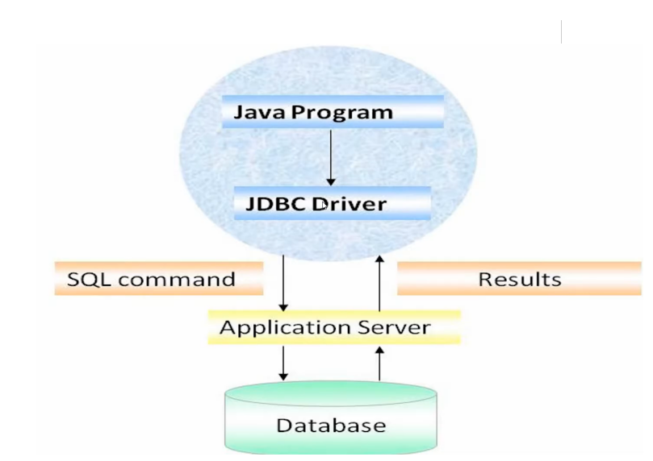

### JdbcHelper (XJdbc)

* *Mô tả lớp XJdbc*
* *Hướng dẫn sử dụng các phương thức tiện ích của XJdbc*

**Mô tả:**

XJdbc là lớp tiện ích hỗ trợ lập trình JDBC. Lớp này gồm 3 phương thức được mô tả trong phần hướng dẫn sử dụng sau đây.

**Hướng dẫn sử dụng:**

* XJdbc.**query**(String sql, Object…args): ResultSet
  + Truy vấn dữ liệu từ CSDL
  + Tham số sql: câu lệnh SELECT truy vấn có chứa ?
  + Tham số: args là các giá trị cung cấp cho các dấu ? của SQL
  + Kết quả: ResultSet
* XJdbc.**update**(String sql, Object…args): int
  + Thao tác CSDL (INSERT, UPDATE, DELETE)
  + Tham số sql: câu lệnh INSERT, UPDATE, DELETE có chứa ?
  + Tham số: args là các giá trị cung cấp cho các dấu ? của SQL
  + Kết quả: số bản ghi có ảnh hưởng
* XJdbc.**value**(String sql, Object…args): Object
  + Truy vấn một giá trị từ CSDL
  + Tham số sql: câu lệnh SELECT truy vấn có chứa ?
  + Tham số: args là các giá trị cung cấp cho các dấu ? của SQL
  + Kết quả: đối tượng chứa giá trị truy vấn

### Entity Class và DAO

* *Mỗi mục cần làm rõ 2 vấn đề sau*
  + *Mô hình và mô tả lớp thực thể*
  + *Mô hình và mô tả lớp DAO*

#### Class Diagram

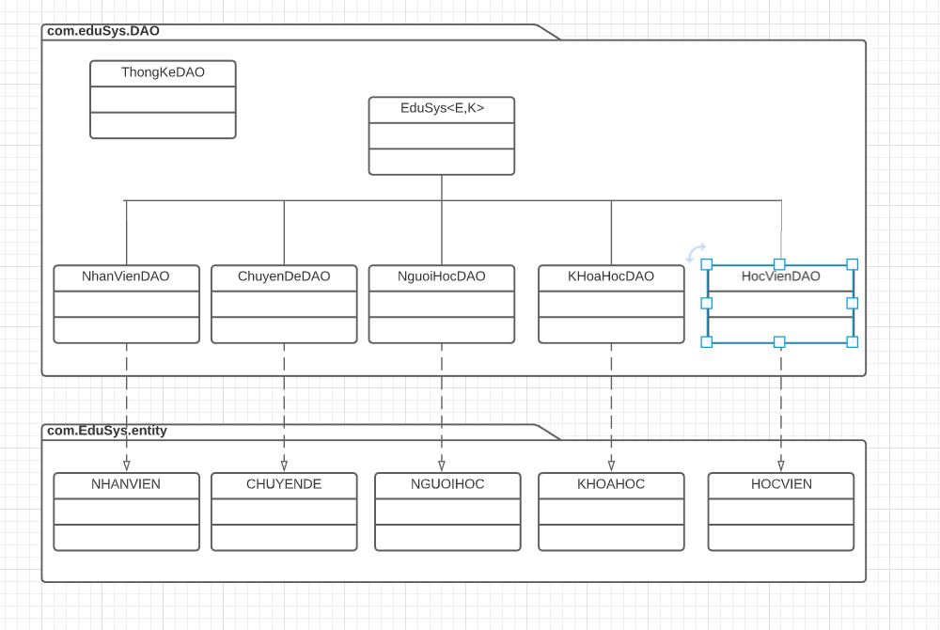

#### EduSysDAO

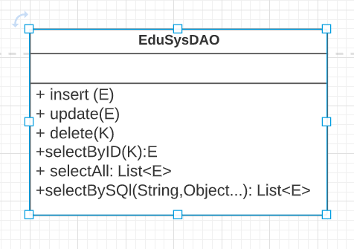

EduSysDAO là lớp trừu tượng, tổng quát (Generic) đặc tả những hành động truy xuất CSDL cơ bản nhất mà một lớp DAO cụ thể phải có. Các phương thức thực hiện truy xuất CSDL được mô tả như sau

|  |  |  |
| --- | --- | --- |
| **TT** | **Phương thức** | **Mô tả hoạt động** |
| 1 | insert(E) | Thêm mới một bản ghi với dữ liệu là entity E |
| 2 | update(E) | Cập nhật một bản ghi với dữ liệu là entity E |
| 3 | delete(K) | Xóa một bản ghi với mã K |
| 4 | selectById(K): E | Truy vấn một bản ghi với mã là K |
| 5 | selectAll(): List<E> | Truy vấn tất cả các bản ghi |
| 6 | selectBySql(String, Object…): List<E> | Truy vấn các bản ghi tùy vào sql và args |

Trên đây chỉ là các hoạt động truy xuất CSDL cơ bản. Trong một lớp DAO cụ thể, các DAO con sẽ viết mã cho các phương thức này với E là lớp Entity và K là kiểu khóa chính cụ thể đồng thời có thể bổ sung thêm các hoạt động truy xuất đặc thù riêng của từng DAO cần thiết.

#### NhanVien và NhanVienDAO

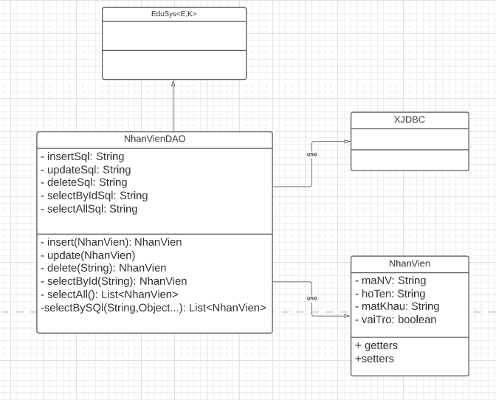

**Diễn giải**

|  |  |
| --- | --- |
| **Thành phần** | **Mô tả** |
| NhanVien | Là lớp thực thể mô tả dữ liệu nhân viên |
| NhanVienDAO | Là lớp DAO cụ thể hóa các hoạt động truy xuất CSDL với bảng NhanVien   * E được cụ thể hóa là NhanVien * K được cụ thể hóa là String * SQL là các câu lệnh thao tác dữ liệu trên bảng NhanVien |

#### ChuyenDe & ChuyenDeDAO

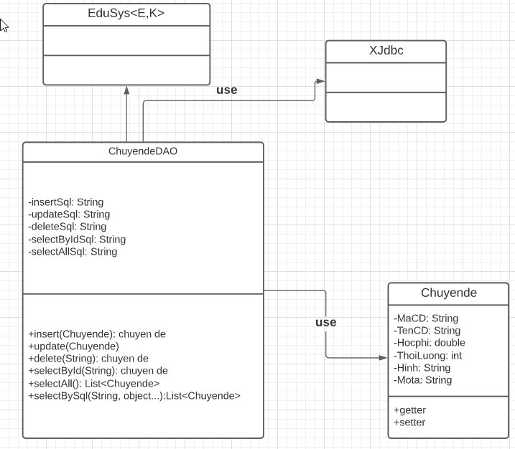

DIỄN GIẢI

|  |  |
| --- | --- |
| Thành phần | Mô tả |
| ChuyenDe | Là lớp thực thể mô tả dữ liệu chuyên đề |
| ChuyenDeDAO | Là lớp DAO cụ thể hóa các hoạt động truy xuất CSDL với bảng ChuyenDe   * E được cụ thể hóa là chuyên đề * K được cụ thể hóa là String * SQL là các câu lệnh thao tác dữ liệu trên bảng ChuyenDe |

#### NguoiHoc & NguoiHocDAO

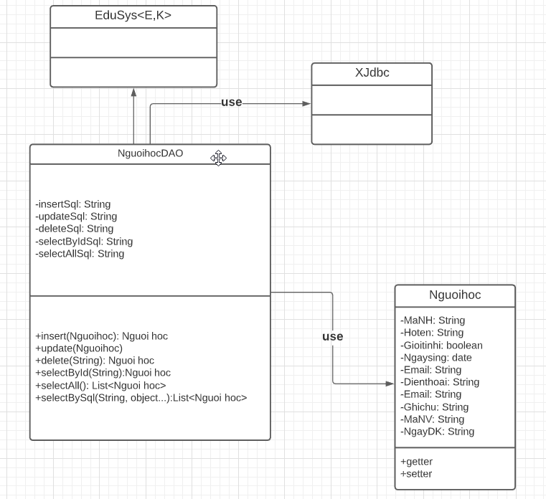

DIỄN GIẢI

|  |  |
| --- | --- |
| Thành phần | Mô tả |
| NguoiHoc | Là lớp thực thể mô tả dữ liệu người học |
| NguoiHoc DAO | Là lớp DAO cụ thể hóa các hoạt động truy xuất CSDL với bảng NguoiHoc   * E được cụ thể hóa là người học * K được cụ thể hóa là String * SQL là các câu lệnh thao tác dữ liệu trên bảng NguoiHoc |

#### KhoaHoc & KhoaHocDAO

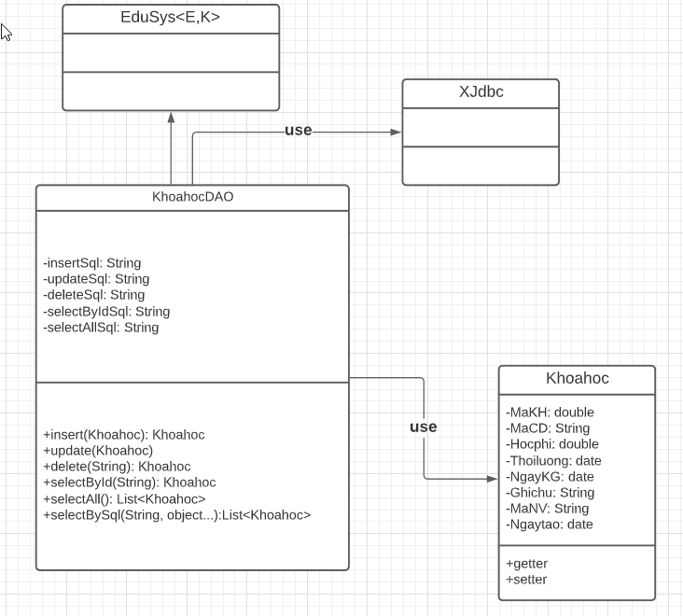

DIỄN GIẢI

|  |  |
| --- | --- |
| Thành phần | Mô tả |
| KhoaHoc | Là lớp thực thể mô tả dữ liệu khóa học |
| KhoaHoc  DAO | Là lớp DAO cụ thể hóa các hoạt động truy xuất CSDL với bảng KhoaHoc   * E được cụ thể hóa là khóa học * K được cụ thể hóa là String * SQL là các câu lệnh thao tác dữ liệu trên bảng KhoaHoc |

#### HocVien & HocVienDAO

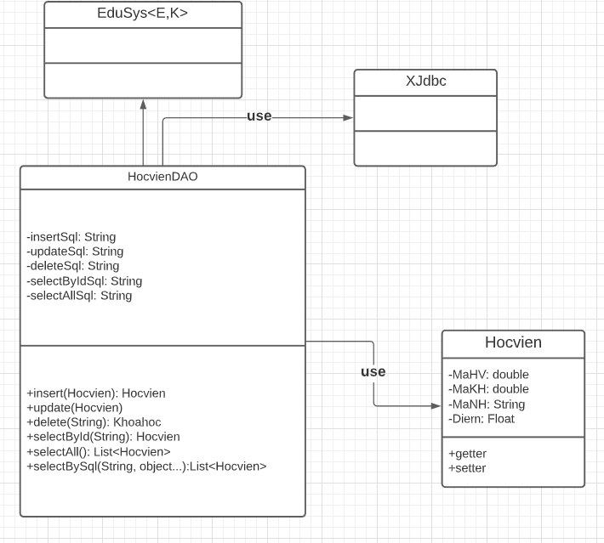

DIỄN GIẢI

|  |  |
| --- | --- |
| **Thành phần** | **Mô tả** |
| HocVien | Là lớp thực thể mô tả dữ liệu học viên |
| HocVien DAO | Là lớp DAO cụ thể hóa các hoạt động truy xuất CSDL với bảng HocVien   * E được cụ thể hóa là học viên * K được cụ thể hóa là String * SQL là các câu lệnh thao tác dữ liệu trên bảng HocVien |

#### ThongKeDAO

## Thư viện tiện ích

**Mô tả:**

MsgBox là lớp tiện ích thông báo hỗ trợ hiện thông báo trong lập trình, lớp này gồm 3 phương thức:

**Hướng dẫn sử dụng**

* MsgBox.alert(Component parent, String message):
* Dùng JOptionPane.showMessageDialog để hiện thông báo cho người dùng
* MsgBox.confirm(Component parent, String message):
* Dùng JoptionPane.showConfirmDialog để hiện cửa sổ thông báo xác nhận cho người dùng
* MsgBox.prompt(Component parent, String message):
* Dùng JoptionPane.showInputDialog để hiện dòng thông báo có dòng chữ cho người dùng nhập vào

**Mô tả:**

Auth là lớp tiện ích dùng để quản lí thông tin đăng nhập, lớp này gồm 3 phương thức:

**Hướng dẫn sử dụng**

* Auth.user:
* Duy trì user đăng nhập vào hệ thống
* Auth.clear():
* Xóa bỏ user trước đó đã đăng nhập
* Auth.isLogin():
* Kiểm tra user có đăng nhập hay chưa
* Auth.isManager():
* Kiểm tra xem user có phải là trưởng phòng không

**Mô tả:**

Ximage là lớp tiện ích dùng xử lí hình ảnh, lớp này gồm 3 phương thức:

**Hướng dẫn sử dụng**

* XImage.getAppIcon():
* Dùng để lấy ảnh save từ files vào hệ thống lập trình
* XImage.save(File src):
* Đưa 1 files ảnh vào và copy vào mục lưu(VD ổ C hay D hay bất kì đâu)
* XImage.read:
* Đưa 1 files ảnh có tên, hệ thống lập trình đọc đường dẫn lưu files và gắn ảnh vào hệ thống.

Mô tả:

XDate là lớp tiện ích giúp xử lý dữ liệu thời gian, lớp này gồm 3 phương thức

Hướng dẫn sử dụng

* Xdate.toDate(String date, String pattern)
* Chuyển đổi một chuỗi ký tự thành ngày
* Xdate.toString(Date date, String pattern)
* Lấy thời gian hiện tại ra chuyển thành chuỗi ký tự dạng ngày-tháng-năm
* Xdate.addDays(Date date, long days)
* Bổ sung thêm ngày vào ngày hiện tại

## Lập trình nghiệp vụ

* *Mỗi cửa sổ chức năng sau đây cần* 
  + *Sơ đồ tổ chức công nghệ*
  + *Mô tả tất cả các hành vi của người sử dụng tương tác lên các chức năng của các giao diện (có thể sử dụng lưu đồ thuật toán hoạt các loại sơ đồ Activity Diagram, Sequence Diagram - các loại sơ đồ này được học trong môn Nhập môn kỹ thuật phần mềm)*

### Cửa sổ chính EduSysJFrame

|  |  |  |
| --- | --- | --- |
| TT | Phương thức | Mô tả |
| 1 | init() | Mở cửa sổ chào  Mở cửa sổ đăng nhập  Bắt đầu hiển thị đồng hồ hệ thống |
| 2 | openDoiMatKhau() | Mở cửa sổ đổi mật khẩu trong menu hệ thống |
| 3 | DangXuat() | Đăng xuất khỏi user hiện tại khi bấm ở thanh menu |
| 4 | KetThuc() | Thoát khỏi chương trình khi ấn ở thanh menu |
| 5 | openChuyenDe() | Mở cửa sổ chuyên đề khi ấn ở thanh menu |
| 6 | openKhoaHoc() | Mở cửa sổ khóa học khi ấn ở thanh menu |
| 7 | openNguoiHoc() | Mở cửa sổ người học khi ấn ở thanh menu |
| 8 | openHocVien() | Mở cửa sổ học viên khi ấn ở thanh menu |
| 9 | openNhanVien() | Mở cửa sổ nhân viên khi ấn ở thanh menu |
| 10 | openBangDiem() | Mở cửa sổ thống kê bảng điểm khi ấn ở thanh menu |
| 11 | openLuongNguoiHoc() | Mở cửa sổ thống kê lượng người học khi ấn ở thanh menu |
| 12 | openDiemChuyenDe() | Mở cửa sổ thống kê điểm chuyên đề khi ấn ở thanh menu |
| 13 | openDoanhThu() | Mở cửa sổ thống kê doanh thu (chỉ trưởng phòng mở) khi ấn ở thanh menu |
| 14 | openTroGiup() | Mở cửa sổ trợ giúp khi ấn ở thanh menu |
| 15 | openGioiThieu() | Mở cửa sổ giới thiệu sản phẩm khi ấn ở thanh menu |
| 16 | StartDongHo() | Hiển thị thời gian ở thanh trạng thái khi ấn ở thanh menu |

### Các cửa sổ hỗ trợ tổ chức

#### ChaoDialog

|  |  |  |
| --- | --- | --- |
| **TT** | **Phương thức** | **Mô tả** |
| 1 | init() | Phương thức này được gọi để thực hiện các việc sau:   * Hiển thị cửa sổ ở giữa màn hình * Tăng giá trị ProgressBar, đóng cửa sổ khi giá trị bằng max |

#### DangNhapJDialog

|  |  |  |
| --- | --- | --- |
| TT | Phương thức | Mô tả |
| 1 | init() | Hiển thị cửa sổ ở giữa màn hình  Đăng nhập thành công tắt cửa sổ đăng nhập vào cửa sổ chính |
| 2 | ketThuc() | Hiện cửa sổ hỏi người dùng có muốn đăng xuất |
| 3 | dangNhap() | Đăng nhập đúng với mỗi vai trò của nhân viên trong công ty |

#### DoiMatKhauJDialog

|  |  |  |
| --- | --- | --- |
| TT | Phương thức | Mô tả |
| 1 | Init() | hiển thị cửa sổ ở giữa màn hình chính |
| 2 | dongY() | ValidateFrom, thông báo và thay đổi dữ liệu |
| 3 | huyBo() | Thoát khỏi cửa sổ DoiMatKhau, trở lại giao diện chính |

#### GioiThieuJDialog

|  |  |  |
| --- | --- | --- |
| **TT** | **Phương thức** | **Mô tả** |
| 1 | init() | Hiển thị cửa sổ ra giữa màn hình |

### Các cửa sổ chức năng quản lý

#### NhanVienJDialog

|  |  |  |
| --- | --- | --- |
| TT | Phương thức | Mô tả |
| 1 | init() | Hiển thị cửa sổ ra giữa  Khai báo nhanVienDAO và int row = -1 làm mặc định |
| 2 | Insert() | Chức năng quản lí đưa thông tin vào cơ sở dữ liệu (thêm mới) |
| 3 | Update() | Chức năng quản lí cập nhật thông tin vào cơ sở dữ liệu (Sửa) |
| 4 | Delete() | Chức năng quản lí xóa thông tin ở cơ sở dữ liệu (Xóa) |
| 5 | getForm() | Lấy thông tin từ form tạo nhân viên mới |
| 6 | setForm() | Hiển thị một thông tin nhân viên từ table lên form |
| 7 | clearForm() | Xóa trắng form |
| 8 | Edit() | Hiển thị thông tin được click từ table lên form |
| 9 | fillTable() | Đỗ dữ liệu từ database lên table |
| 10 | updateStatus() | Cập nhật trạng thái các nút ấn và các Field điền trong form |
| 11 | First() | Hiển thị thông tin đầu tiên của bảng nhân viên |
| 12 | Prev() | Hiển thị thông tin trước đó của bảng nhân viên |
| 13 | Next() | Hiển thị thông tin tiếp theo của bảng nhân viên |
| 14 | Last() | Hiển thị thông tin cuối cùng của bảng nhân viên |
|  | … |  |

#### ChuyenDeJDialog

|  |  |  |
| --- | --- | --- |
| TT | Phương thức | Mô tả |
| 1 | init() | Hiển thị cửa sổ ra giữa  Khai báo chuyenDeDAO và int row = -1 làm mặc định |
| 2 | Insert() | Chức năng quản lí đưa thông tin vào cơ sở dữ liệu (thêm mới) |
| 3 | Update() | Chức năng quản lí cập nhật thông tin vào cơ sở dữ liệu (Sửa) |
| 4 | Delete() | Chức năng quản lí xóa thông tin ở cơ sở dữ liệu (Xóa) |
| 5 | getForm() | Lấy thông tin từ form tạo chuyên đề mới |
| 6 | setForm() | Hiển thị thông tin chuyên đề lên form có hình ảnh |
| 7 | clearForm() | Xóa trắng form |
| 8 | Edit() | Hiển thị thông tin được click từ table lên form |
| 9 | fillTable() | Đỗ dữ liệu từ cơ sở dữ liệu lên table |
| 10 | updateStatus() | Cập nhật trạng thái các nút ấn và các Fill điền trong form |
| 11 | First() | Hiển thị thông tin đầu tiên của bảng chuyên đề |
| 12 | Prev() | Hiển thị thông tin trước đó của bảng chuyên đề |
| 13 | Next() | Hiển thị thông tin tiếp theo của bảng chuyên đề |
| 14 | Last() | Hiển thị thông tin cuối cùng của bảng chuyên đề |
| 15 | chonAnh() | Chọn ảnh từ thư mục đã lưu ảnh vào hệ thống |

#### NguoiHocJDialog

|  |  |  |
| --- | --- | --- |
| TT | Phương thức | Mô tả |
| 1 | init() | Hiển thị cửa sổ ra giữa  Khai báo nguoiHocDAO và int row = -1 làm mặc định |
| 2 | Insert() | Chức năng quản lí đưa thông tin vào cơ sở dữ liệu (thêm mới) |
| 3 | Update() | Chức năng quản lí cập nhật thông tin vào cơ sở dữ liệu (Sửa) |
| 4 | Delete() | Chức năng quản lí xóa thông tin ở cơ sở dữ liệu (Xóa) |
| 5 | getForm() | Lấy thông tin từ form tạo chuyên đề mới |
| 6 | setForm() | Hiển thị thông tin chuyên đề lên form có hình ảnh |
| 7 | clearForm() | Xóa trắng form |
| 8 | Edit() | Hiển thị thông tin được click từ table lên form |
| 9 | fillTable() | Đỗ dữ liệu từ cơ sở dữ liệu lên table |
| 10 | updateStatus() | Cập nhật trạng thái các nút ấn và các Field điền trong form |
| 11 | First() | Hiển thị thông tin đầu tiên của bảng người học |
| 12 | Prev() | Hiển thị thông tin trước đó của bảng người học |
| 13 | Next() | Hiển thị thông tin tiếp theo của bảng người học |
| 14 | Last() | Hiển thị thông tin cuối cùng của bảng người học |
| 15 | timKiem() | Tìm kiếm thông tin người học trong table |

#### KhoaHocJDialog

|  |  |  |
| --- | --- | --- |
| TT | Phương thức | Mô tả |
| 1 | init() | Hiển thị cửa sổ ra giữa  Đặt int row = -1, khai báo khoahocDAO và chuyendeDAO |
| 2 | Insert() | Chức năng quản lí đưa thông tin vào cơ sở dữ liệu (thêm mới) |
| 3 | Update() | Chức năng quản lí cập nhật thông tin vào cơ sở dữ liệu (Sửa) |
| 4 | Delete() | Chức năng quản lí xóa thông tin ở cơ sở dữ liệu (Xóa) |
| 5 | getForm() | Lấy thông tin từ form tạo chuyên đề mới |
| 6 | setForm() | Hiển thị thông tin chuyên đề lên form có hình ảnh |
| 7 | clearForm() | Xóa trắng form |
| 8 | Edit() | Hiển thị thông tin được click từ table lên form |
| 9 | fillTable() | Đỗ dữ liệu từ cơ sở dữ liệu lên table |
| 10 | updateStatus() | Cập nhật trạng thái các nút ấn và các Field điền trong form |
| 11 | First() | Hiển thị thông tin đầu tiên của bảng khóa học |
| 12 | Prev() | Hiển thị thông tin trước đó của bảng khóa học |
| 13 | Next() | Hiển thị thông tin tiếp theo của bảng khóa học |
| 14 | Last() | Hiển thị thông tin cuối cùng của bảng khóa học |
| 15 | fillComBoBoxChuyenDe() | Đổ dữ liệu chuyên đề lên combobox |
| 16 | chonChuyenDe() | Chọn chuyên đề từ combobox hiển thị ra form |

#### HocVienJDialog

|  |  |  |
| --- | --- | --- |
| TT | Phương thức | Mô tả |
| 1 | init() | Hiển thị cửa sổ ra giữa màn hinh  Khai báo int = -1, khoahocDAO, hocVienDAO, chuyendeDAO, nguoihocDAO |
| 2 | First() | Hiển thị thông tin đầu tiên của bảng học viên |
| 3 | Prev() | Hiển thị thông tin trước đó của bảng học viên |
| 4 | Next() | Hiển thị thông tin tiếp theo của bảng học viên |
| 5 | Last() | Hiển thị thông tin cuối cùng của bảng học viên |
| 6 | fillcomboboxChuyenDe() | Đổ dữ liệu từ chuyên đề lên combobox chuyên đề |
| 7 | fillcomboboxKhoaHoc() | Đổ dữ liệu từ khóa học lên combobox khóa học |
| 8 | filltableHocVien() | Lấy dữ liệu combobox khóa học đổ vào bảng học viên |
| 9 | filltableNguoiHoc() | Đổ dữ liệu từ combobox khóa học và học viên lên người học |
| 10 | removeHocVien() | Xóa học viên khỏi bảng học viên |
| 11 | addHocVien() | Thêm học viên vào bảng học viên |
| 12 | updateDiem() | Cập nhật điểm của học viên |

### Cửa sổ chức năng tổng hợp - thống kê

|  |  |  |
| --- | --- | --- |
| TT | Phương thức | Mô tả |
| 1 | Init() | Hiển thị cửa sổ ra giữa  Khai báo ThongkeDAO, KhoaHocDAO  Đổ các phương thức combobox khóa học,  fillTableBangdiem,  fillTableLuongNguoiHoc, fillTableDiemChuyenDe, fillComBoBoxNam, fillDoanhThu |
| 2 | fillComboboxKhoahoc() | Đổ dữ liệu vào combobox khóa học |
| 3 | fillTableBangDiem() | Khi chọn khóa học từ combobox sẽ đỗ dữ liệu danh sách lên bảng điểm |
| 4 | getXepLoai() | Phân loại điểm của từng học viên |
| 5 | fillTableLuongNguoiHoc | Gọi thủ tục lưu, đổ dữ liệu vào bảng lượng người học |
| 6 | fillTableDiemChuyenDe | Gọi thủ tục lưu, đổ vào bảng điểm chuyên đề |
| 7 | fillComBoBoxNam() | Đổ dữ liệu năm vào combobox |
| 8 | fillDoanhThu() | Chọn năm trong combobox, gọi thủ tục lưu đổ vào bảng doanh thu |

# Kiểm thử phần mềm và sửa lỗi

## DangNhapJDialog

|  |  |  |  |  |
| --- | --- | --- | --- | --- |
| **TH** | **Mô tả tình huống** | **Dữ liệu mẫu** | **Kết quả trông đợi** | **Fix** |
| 1 | Đăng nhập để trống tên và mật khẩu |  | Yêu cầu nhập | ok |
| 2 | Đăng nhập sai tên | TeoVN, songsong | Sai tên đăng nhập | not |
| 3 | Đăng nhập sai mật khẩu | TeoNV, 123 | Sai mật khẩu | 95% |
| 4 | Đăng nhập đúng | TeoNV, songlong | Đóng cửa sổ |  |

## DoiMatKhauJDialog

|  |  |  |  |  |
| --- | --- | --- | --- | --- |
| TH | Mô tả tình huống | Dữ liệu mẫu | Kết quả trông đợi | Fix |
| 1 | Để trống các thông tin |  | Yêu cầu nhập | Ok |
| 2 | kiểm tra mật khẩu mới và xác nhận mật khẩu có khớp không |  | Thông báo nếu không khớp | Ok |
| 3 | Kiểm tra xem tên đăng nhập có trong database không |  | Thông báo có hoặc không | Ok |
| 4 | Thông báo khi đổi mật khẩu |  | Thông báo thành công hoặc thất bại | Ok |
| 5 | Thoát khỏi cưa sổ |  | Thoát khỏi cửa sổ và trở lại giao diện chính | Ok |

## NhanVienJDialog

|  |  |  |  |  |
| --- | --- | --- | --- | --- |
| TH | Mô tả tình huống | Dữ liệu mẫu | Kết quả trông đợi | Fix |
| 1 | Để trống các thông tin |  | Thông báo yêu cầu nhập | Ok |
| 2 | Nhập trùng mà nhân viên |  | Thông báo trùng mã nhân viên | Ok |
| 3 | Thêm nhân viên |  | Thêm mới và thông báo thành công hoặc thất bại | Ok |
| 4 | Sửa nhân viên |  | Sửa và thông báo | Ok |
| 5 | Xoá nhân viên |  | Xoá và thông báo | Ok |
| 6 | Làm mới form |  | Trắng form | Ok |
| 7 | Về nhân viên đầu tiên |  | Hiện lên form nhân viên đầu tiên | Ok |
| 8 | Trở về nhân viên ở trước |  | Hiện lên form | Ok |
| 9 | Đi đến nhân viên tiếp theo |  | Hiện lên form | Ok |
| 10 | Đến nhân viên cuối cùng |  | Hiện lên form nhân viên cuối cúng | Ok |

## ChuyenDeJDialog

|  |  |  |  |  |
| --- | --- | --- | --- | --- |
| TH | Mô tả tình huống | Dữ liệu mẫu | Kết quả trông đợi | Fix |
| 1 | Để trống các thông tin |  | Thông báo yêu cầu nhập | Ok |
| 2 | Nhập trùng mà chuyên đề |  | Thông báo trùng mã chuyên đề | Ok |
| 3 | Thêm chuyên đề |  | Thêm mới và thông báo thành công hoặc thất bại | Ok |
| 4 | Sửa chuyên đề |  | Sửa và thông báo | Ok |
| 5 | Xoá chuyên đề |  | Xoá và thông báo | Ok |
| 6 | Làm mới form |  | Trắng form | Ok |
| 7 | Về chuyên đề đầu tiên |  | Hiện lên form chuyên đề đầu tiên | Ok |
| 8 | Trở về chuyên đề ở trước |  | Hiện lên form | Ok |
| 9 | Đi đến chuyên đề tiếp theo |  | Hiện lên form | Ok |
| 10 | Đến chuyên đề cuối cùng |  | Hiện lên form chuyên đề cuối cúng | Ok |

## NguoiHocJDialog

|  |  |  |  |  |
| --- | --- | --- | --- | --- |
| TH | Mô tả tình huống | Dữ liệu mẫu | Kết quả trông đợi | Fix |
| 1 | Để trống các thông tin |  | Thông báo yêu cầu nhập | Ok |
| 2 | Nhập trùng mà người học |  | Thông báo trùng mã người học | Ok |
| 3 | Thêm người học |  | Thêm mới và thông báo thành công hoặc thất bại | Ok |
| 4 | Sửa người học |  | Sửa và thông báo | Ok |
| 5 | Xoá người học |  | Xoá và thông báo | Ok |
| 6 | Làm mới form |  | Trắng form | Ok |
| 7 | Về người học đầu tiên |  | Hiện lên form người học đầu tiên | Ok |
| 8 | Trở về người học ở trước |  | Hiện lên form | Ok |
| 9 | Đi đến người học tiếp theo |  | Hiện lên form | Ok |
| 10 | Đến người học cuối cùng |  | Hiện lên form người học cuối cúng | Ok |
| 11 | Tìm kiếm người học |  | Thông báo và hiện thông tin lên form | Ok |

## KhoaHocJDialog

|  |  |  |  |  |
| --- | --- | --- | --- | --- |
| TH | Mô tả tình huống | Dữ liệu mẫu | Kết quả trông đợi | Fix |
| 1 | Để trống các thông tin |  | Thông báo yêu cầu nhập | Ok |
| 2 | Nhập trùng mà khoá học |  | Thông báo trùng mã khoá học | Ok |
| 3 | Thêm khoá học |  | Thêm mới và thông báo thành công hoặc thất bại | Ok |
| 4 | Sửa khoá học |  | Sửa và thông báo | Ok |
| 5 | Xoá khoá học |  | Xoá và thông báo | Ok |
| 6 | Làm mới form |  | Trắng form | Ok |
| 7 | Về khoá học đầu tiên |  | Hiện lên form khoá học đầu tiên | Ok |
| 8 | Trở về khoá học ở trước |  | Hiện lên form | Ok |
| 9 | Đi đến khoá học tiếp theo |  | Hiện lên form | Ok |
| 10 | Đến khoá học cuối cùng |  | Hiện lên form khoá học cuối cúng | Ok |
| 11 | Tìm kiếm khoá học |  | Thông báo và hiện thông tin lên form | Ok |

## HocVienJDialog

|  |  |  |  |  |
| --- | --- | --- | --- | --- |
| TH | Mô tả tình huống | Dữ liệu mẫu | Kết quả trông đợi | Fix |
| 1 | Dữ liệu đã đủ chưa |  | Yêu cầu nhập | Ok |
| 2 | Khóa học có phụ thuộc chuyên đề |  |  |  |
| 3 | Học viên có phụ thuộc khóa học? phụ thuộc từ khóa tìm kiếm | Có từ khóa  Không có từ khóa |  |  |
| 4 | Người học có chứa học viên hay không |  |  | ok |
| 5 | Xóa học viên được hay không | Không chọn hv  Có chọn hv | Xoá học viên và thông báo thành công hoặc thất bại | ok |
| 6 | Thêm người học vào khóa học được hay không | Không chọn nh  Có chọn nh | Thêm và thông báo thành công hoặc thất bại | Ok |
| 7 | Nhập điểm hợp lệ không | Để trống  Âm  Trên 10  Hợp lệ |  | Ok |
| 8 | Cập nhật điểm được hay không |  | Thông báo thành công hoặc thất bại | Ok |

## ThongKeJDialog

|  |  |  |  |  |
| --- | --- | --- | --- | --- |
| TH | Mô tả tình huống | Dữ liệu mẫu | Kết quả trông đợi | Fix |
| 1 | Chọn khoá học ở combobox |  | Hiên thị người học của khoá học đó lên bảng | Ok |
| 2 | Chọn năm ở combobox |  | Hiển thị doanh thu năm đó lên bảng | Ok |
| 3 | Kiểm tra thông tin bảng người học |  | Đổ đúng cột đúng dữ liệu | Ok |
| 4 | Kiểm tra thông tin bảng điểm chuyên đề |  | Đổ đúng cột đúng dữ liệu | Ok |

# Đóng gói và triển khai

## Sản phẩm phần mềm

|  |  |  |
| --- | --- | --- |
| **TT** | **Thành phần** | **Mô tả** |
| 1 | Setup.exe | File cài đặt |
| 2 | EduSys.sql | Cơ sở dữ liệu |
| 3 | Readme.txt | Hướng dẫn cài đặt |
| 4 | Guide.docx | Hướng dẫn sử dụng |

## Hướng dẫn cài đặt

* Bước 1: Chạy file EduSys.sql để tạo csdl
* Bước 2: Chạy file EduSys.exe để cài ứng dụng
* Bước 3: Đăng nhập bằng các tài khoản có sẵn

# KẾT LUẬN

## Khó khăn

- Lần đầu làm báo cáo

- Lần đầu đóng gói sản phẩm

- Chưa thuận lợi trong việc viết code

## Thuận lợi

Có video để xem

- Có sườn để viết báo cáo

- Có phần mềm hỗ trợ đóng gói

- Có các tool để vẽ các sơ đồ